ФЕДЕРАЛЬНОЕ ГОСУДАРСТВЕННОЕ БЮДЖЕТНОЕ ОБРАЗОВАТЕЛЬНОЕ
УЧРЕЖДЕНИЕВЫСШЕГО ОБРАЗОВАНИЯ
«КРАСНОЯРСКИЙ ГОСУДАРСТВЕННЫЙ МЕДИЦИНСКИЙ УНИВЕРСИТЕТ
ИМЕНИ ПРОФЕССОРА В.Ф. ВОЙНО-ЯСЕНЕЦКОГО»
МИНИСТЕРСТВА ЗДРАВООХРАНЕНИЯ РОССИЙСКОЙ ФЕДЕРАЦИИ

ФАРМАЦЕВТИЧЕСКИЙ КОЛЛЕДЖ

Дневник учебной практики

по МДК 04.01 «Теория и практика лабораторных
микробиологических и иммунологических исследований»

Мусаева Шейла Дагларовна

ФИО
Место прохождения практики ФГБОУ ВО «Красноярский государственный медицинский университет имени профессора В.Ф. Войно-Ясенецкого»

с «22» июня 2020 г. по «27» июня 2020 г.

Руководители практики:
Методический – Ф.И.О. (его должность) Чуфтаева Ирина Анатольевна ( преподаватель)

Красноярск, 2020
Содержание
- Цели и задачи практики
- Знания, умения, практический опыт, которыми должен овладеть обучающийся после прохождения практики
- Тематический план
- График прохождения практики
- Содержание и объем проведенной работы
- Манипуляционный лист
- Отчет (цифровой, текстовой)

Цель и задачи учебной практики:
1.Ознакомление со структурой микробиологической лаборатории и организацией работы среднего медицинского персонала;
2.Формирование основ социально-личностной компетенции путем приобретения студентом навыков межличностного общения с медицинским персоналом и пациентами;
3.Осуществление учета и анализа микробиологических показателей;
4.Обучение студентов оформлению медицинской документации;

Программа практики.

В результате прохождения практики студенты должны уметь самостоятельно:

- Организовать рабочее место для проведения микробиологических исследований.
- Готовить препарат для окраски, выполнять методики окраски согласно алгоритмам
- Готовить питательные среды и производить посев.
- Делать выводы по проведенным исследованиям.
- Пользоваться приборами в лаборатории.
- Провести дезинфекцию биоматериала, отработанной посуды, стерилизацию лабораторной посуды.

По окончании практики студент должен представить в колледж следующие документы:
- Дневник с оценкой за практику;
- Текстовый отчет по практике (положительные и отрицательные стороны практики, предложения по улучшению подготовки в колледже, организации и проведению практики).

В результате учебной практики обучающийся должен
Приобрести практический опыт:
ПО 1. – применения техники бактериологических, вирусологических, микологических и иммунологических исследований.
Освоить умения:
У.1 Принимать, регистрировать, отбирать клинический материал, пробы объектов внешней среды и пищевых продуктов;
У.2 Готовить исследуемый материал, питательные среды, реактивы и оборудование для проведения микроскопических, микробиологических и серологических исследований;
У.3 Проводить микробиологические исследования клинического материала, проб объектов внешней среды и пищевых продуктов;
У.4 Оценивать результат проведенных исследований, вести учетно-отчетную документацию;
У.8 Проводить утилизацию отработанного материала, дезинфекцию и стерилизацию, используемой в лаборатории посуды, инструментария, средств защиты рабочего места и аппаратуры;
Знания:
З.1 Задачи, структура, оборудование, правила работы и техники безопасности в микробиологической лаборатории;
З.2 Общие характеристики микроорганизмов, имеющие значение для лабораторной диагностики;
З.3Требования к организации работы с микроорганизмами III – IV групп патогенности;

Тематический план учебной практики

№ | Наименование разделов и тем практики | Количество
 |  | дней | часов
1. | 1 этап Забор материала для исследования Приготовление простых и сложных питательных сред. Посев на питательные среды.  Выделение чистой культуры. | 1 | 6
2 | 2 этап Изучение культуральных свойств. Изучение морфологических свойств. | 1 | 6
3 | 3 этап Изучение биохимических свойств | 1 | 6
4 | 4 этап Учет результатов. | 1 | 6
5 | Утилизация отработанного материала. | 1 | 6
6 | Зачет | 1 | 6
Итого |  | 6 | 36

График выхода на работу

№  п/п | Даты | Часы работы | Подпись руководителя
1 | 22.06.2020 | 6 ч
2 | 23.06.2020 | 6 ч
3 | 24.06.2020 | 6 ч
4 | 25.06.2020 | 6 ч
5 | 26.06.2020 | 6 ч
6 | 27.06.2020 | 6 ч

Содержание практики
№ дн и | Виды деятельности | Практический опыт | Умения
Раздел Общая микробиология
1. | 1. Правила техники безопасности.  2. Приготовление питательных сред для выделение чистой культуры.  3.Посев исследуемого материала.  4.Оформление дневника. | Готовить рабочее место для проведения лабораторных микробиологических исследований.  Владеть техникой работы бактериальной петлей. Владеть техникой  микроскопических исследований | Определять вспомогательные структуры бактериальной клетки
2. | 1. Изучение культуральных свойств.  2.Приготовление дифференциально-диагностических сред.  3.Посев исследуемого материала.  4. Изучение морфологических, тинкториальных свойств.  5.Оформление дневника. | Готовить рабочее место для проведения лабораторных микробиологических исследований.  Владеть техникой работы бактериальной петлей. Владеть техникой  микроскопических исследований | Работа с биологическим материалом Производить  посев петлей
3. | 1.Изучение чистой культуры. 2.Приготовление фиксированного мазка  Физическим методом.  3.Окраска препарата по ГР.  4.Изучение тинкториальных свойств.  5.Приготовление питательных сред для изучения биохимических свойств 6.Оформление дневника. | Готовить рабочее место для проведения лабораторных микробиологических исследований. Владеть техникой микроскопических исследований Владеть техникой работы бактериальной петлей. | Работа с биологическим материалом  Работа с  электроприборам и, термостатом и другим оборудованием
4 | 1.Изучение выделенной культуры.  2. Изучение биохимических свойств.  3.Оформление дневников. | Готовить рабочее место для проведения лабораторных микробиологических исследований. Владеть техникой  микроскопических исследований Владеть техникой работы бактериальной петлей. | Работа с биологическим материалом
5 | 1.Учет результатов  2. Утилизация отработанного материала.  3.Оформление дневников. | Готовить рабочее место для проведения лабораторных микробиологических исследований.  Техника посевов на ППС и ЖПС | Оценивать биохимические свойства
6. | Зачет | Готовить рабочее место для проведения лабораторных микробиологических исследований. Техника посевов

ПЕРЕЧЕНЬ ПРАКТИЧЕСКИХ ЗАДАНИЙ, ВЫНОСИМЫХ НА ЗАЧЕТ ПО УЧЕБНОЙ ПРАКТИКЕ

- Приготовление фиксированных мазков
- Окраска препарата по Граму, спор, капсул
- Приготовление нативного препарата, для определения подвижности 4. Приготовление питательных сред.
- Посев на ЖПС, ППС.
- Подготовка посуды к стерилизации.
- Проведение дезинфекции лабораторного инструментария, посуды.

ЛИСТ ЛАБОРАТОРНЫХ ИССЛЕДОВАНИЙ
Исследования. | Количество исследований по дням практики. |  |  |  |  |  | итого
 | 1 | 2 | 3 | 4 | 5 | 6
изучение нормативных документов | 1 |  |  |  | 1 |  | 2
прием, маркировка, регистрация биоматериала.
Организация рабочего места | 1 | 1 | 1 | 1 | 1 | 1 | 6
Приготовление простых и сложных питательных сред. | 2 |  | 2 |  |  |  | 4
Приготовление сложных питательных сред. |  | 3 |  |  |  |  | 3
Посев на питательные среды | 4 | 1 |  |  |  |  | 5
Изучение культуральных свойств. |  | 1 |  |  |  |  | 1
Изучение морфологических свойств |  | 1 |  |  |  |  | 1
Определение подвижности микроорганизмов
Определение спор
Изучение биохимических свойств (сахаролитических) |  |  |  | 3 |  |  | 3
Изучение биохимических свойств (протеолитических) |  |  |  | 1 |  |  | 1
Утилизация отработанного материала. |  |  |  |  |  | 1 | 1

ОТЧЕТ ПО УЧЕБНОЙ ПРАКТИКЕ

Ф.И.О. обучающегося Мусаева Шейла Дагларовна

Группы 206-1 специальности Лабораторная диагностика Проходившего (ей) учебную практику с 22.06.2020 г по 27.06.2020 г
За время прохождения практики мною выполнены следующие объемы работ:
- Цифровой отчет

№ | Виды работ | Кол- во
1. | -изучение нормативных документов, регламентирующих санитарнопротивоэпидемический режим в КДЛ: | 2
2. | - прием, маркировка, регистрация биоматериала.  - определение тинкториальных свойств
3. | - приготовление питательных сред | 7
4. | - посев исследуемого материала на плотные питательные среды | 5
5. | -изучение культуральных свойств | 1
6. | -изучение морфологических и тинкториальныхсвйств | 1
7. | -изучение биохимических свойств | 4
8. | Учет результатов исследования. | 1
9. | проведение мероприятий по стерилизации и дезинфекции лабораторной посуды, инструментария, средств защиты;  - утилизация отработанного материала. | 1

- Текстовой отчет

- Умения, которыми хорошо овладел в ходе практики:
В ходе практики я освоила умения принимать, регистрировать, отбирать клинический материал, готовить исследуемый материал, питательные среды, проводить микробиологические исследования клинического материала, оценивать результат проведенных исследований, вести учетно – отчетную документацию, проводить утилизацию отработанного материала, дезинфекцию и стерилизацию, используемой в лаборатории посуды, инструментария, средств защиты рабочего места и аппаратуры.

- Самостоятельная работа:
В ходе практики на первом этапе я делала забор материала для исследования, приготавливала простые и сложные питательные среды. Делала посев на питательные среды. Выделяла чистые культуры. На втором этапе изучала культуральные свойства. Изучала морфологические свойства. На третьем этапе изучала биохимические свойства. На четвертом этапе вела учет результатов, на пятом этапе изучала утилизацию отработанного материала.

- Помощь оказана со стороны методических и непосредственных руководителей:

Помощь оказана со стороны преподавателей Чуфтаевой Ирины Анатольевны и Донгузовой Елены Евгеньевны

- Замечания и предложения по прохождению практики:

Общий руководитель практики ________________ ____________________
(подпись) (ФИО)

М.П.организации

ХАРАКТЕРИСТИКА

_________________________________________________________
ФИО
обучающийся (ая) на _2__курсе по специальности СПО 31.02.03 Лабораторная диагностика успешно прошел (ла) учебную практику по профессиональному модулю:
ПМ.04 Проведение лабораторных микробиологических и иммунологических исследований
МДК .04.01 Теория и практика лабораторных микробиологических и иммунологических исследований в объеме___36___ часов с «___»_______20___г. по «_____» ________20___г. в организации______________________________________________________
наименование организации, юридический адрес
За время прохождения практики:

№  ОК/ПК | Критерии оценки | Оценка  (да или нет)
ОК.1 | Демонстрирует заинтересованность профессией
ОК. 2 | Регулярное ведение дневника и выполнение всех видов работ, предусмотренных программой практики.
ПК.4.1 | При общении с пациентами проявляет уважение, корректность т.д.
ПК4.2 | Проводит исследование биологического материала в соответствии с методикой, применяет теоретические знания для проведения исследований.
ПК4.3 | Грамотно и аккуратно проводит регистрацию проведенных исследований биологического материала.
ПК4.4 | Проводит дезинфекцию, стерилизацию и утилизацию отработанного материала в соответствии с регламентирующими приказами.
ОК.6 | Относится к медицинскому персоналу и пациентам уважительно, отзывчиво, внимательно. Отношение к окружающим бесконфликтное.
ОК 7 | Проявляет самостоятельность в работе, целеустремленность, организаторские способности.
ОК 9 | Способен освоить новое оборудование или методику (при ее замене).
ОК 10 | Демонстрирует толерантное отношение к представителям иных культур, народов, религий.
ОК.12 | Оказывает первую медицинскую помощь при порезах рук, попадании кислот; щелочей; биологических жидкостей на кожу.
ОК.13 | Аккуратно в соответствии с требованиями организовывает рабочее место
ОК14 | Соблюдает санитарно-гигиенический режим, правила ОТ и противопожарной безопасности. Отсутствие вредных привычек. Участвует в мероприятиях по профилактике профессиональных заболеваний

«____»___________20__ г.

Подпись непосредственного руководителя практики
_______________/ФИО, должность
Подпись общего руководителя практики
_____________/ФИО, должность м.п.

Этап 1. Правила техники безопасности. Приготовление питательных сред для выделение чистой культуры. Посев исследуемого материала.

Правила техники безопасности
1.Работа в микробиологической лаборатории требует строго соблюдать правила, т. к исследование проводится с патогенными микроорганизмами. Соблюдение этих правил необходимо для обеспечение не только личной безопасности, но и безопасности окружающих.
2.Находиться и работать в лаборатории в халатах, колпаках и сменной обуви.
3. Пользоваться только отведенным рабочим местом и оборудованием, как меньше ходить по лаборатории.
4. Не принимать пищу.
5. Не выносить материал, посуду, оборудование из лаборатории.
6. Соблюдать чистоту и опрятность. До и после работы следует мыть руки и обрабатывать рабочий стол дезинфицирующим раствором .
7. После работы с патогенным и условно патогенным материалом, инструменты, посуду, предметные стекла подлежат обеззараживанию в дезинфицирующем растворе, либо в автоклаве, любо в пламени спиртовки.
8. Если разобьется посуда или разольется жидкость, содержащая заразный материал, необходимо сообщить об этом руководителю и тщательно все продезинфицировать.
Бактериологическое исследование используется для выделение м/о и изучение их свойств с целью определение их вида.
Состоит из 4 этапов.
1. Приготовление питательных сред для выявления чистой культуры и первичный посев исследуемого материала.
2. Изучение культуральных свойств, приготовление дифференциально-диагностических сред, посев исследуемого материала и изучение морфологических и тинкториальных свойств.
3. Изучение ферментативных свойств.
4. Учет результатов.
Санитарно-эпидемиологические правила СП 1.3.2322-08

Задание.

- Изучить нормативную документацию
Изучила документ санитарно-эпидемиологические правила СП 1.3.2322-08
- Прочитайте материал по Приготовлению питательных сред и просмотрите видео фрагмент.
А) Заполнить таблицу «Классификация питательных сред».

Классификация питательных сред
Способ классификации | Виды питательных  сред | Состав | Стерилизация | Примеры
По составу | Простые | МПА, МПБ, пептонная вода | Автоклавирование, дробная стерилизация | МПБ, МПА, пептонная вода, питательный желатин
 | Сложные | МПА или МПБ + дополнительные вещества (кровяной, сывороточный и сахарный агар) | Автоклавирование  Дробная стерилизация | Кровяной агар, сахарный агар, сывороточный  агар
По консистенции | Жидкие | МПБ | Автоклавирование | МПБ,  среды Гисса
 | Полужидкие | МПБ + 1% агар-агар | Автоклавирование | 1% агар-агар
 | Твердые (плотные) | МПБ + 3-4% агар | Автоклавирование | МПА,  3-5% агар
По назначению | Общеупотребительные | простые | Автоклавирование | МПА,  МПБ,  пептонная вода
 | Специальные | МПА+ кровь,  сыворотка,  углеводы, витамины | Дробная стерилизация | Кровяной агар,  среды для  анаэробов  Китта-Тароцци
 | Избирательные | МПА+соль,  антибиотики | Автоклавирование | Среда Эндо, щелочной агар, желточно-  солевой агар,  сульфитный  агар ВСА
 | Дифферинциально-диагностические | МПА или МПБ + углеводы + красители  или индикаторы | Дробная стерилизация | Среды Эндо,  Гисса, Ресселя
 | Консервирующие | Глицерин, хромогены, которые окрашивают  м/о разных видов в в разные цвета | Автоклавирование | Глицериновая смесь

Б) Запишите требования, предъявляемые к средам.
1. Быть питательными;
2. Иметь оптимальную концентрацию водородных ионов – pH;
3. Быть изотоничными - 0,9% NaCl;
4. Быть стерильными, т.к. посторонние микробы препятствуют росту изучаемого микроба;
5. Плотные среды должны быть влажными и иметь оптимальную для м/о консистенцию;
6. Желательно, чтобы среды были прозрачными – удобнее следить за ростом культур, легче заметить загрязнение среды посторонними м/о.

3. Запишите этапы приготовление питательных сред
1. Расчет и взвешивание ингредиентов в соответствии с рецептурой;
2. Варка питательных сред;
3. Разлив по пробиркам и чашкам Петри;
4. Стерилизация;
5. Контроль стерильности ( в термостат на 2 суток при t - 37 C.
4. Прочитайте материал «Техника посевов» и посмотрите видео «Посев исследуемого материала»
А) Опишите видео с посевами и сделайте скриншоты отдельных фрагментов видео для подтверждения вашего описания.
Техника посева на скошенный агар
1. Организация рабочего места
- Перед началом работы, необходимо провести дезинфекцию рабочей поверхности стола;
- Расставить на столе необходимую посуду и оборудование: бактериологическая петля, спиртовка, чашка Петри с культурой, спички.
2. Посев
- Ставим спиртовку перед собой, поправляем фитиль, поджигаем спиртовку спичкой;
- В правую руку берем бактериологическую иглу и прокаливаем ее в пламени спиртовки до покраснения;
- Остужаем о край агара, затем берем изолированную колонию с чашки Петри;
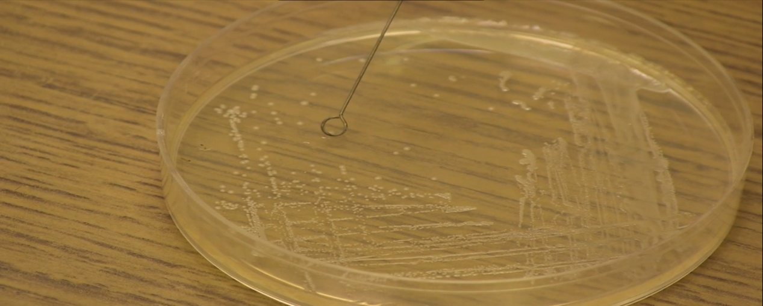
Рисунок 1.1
- Открываем пробирку со скошенным агаром над пламенем спиртовки;
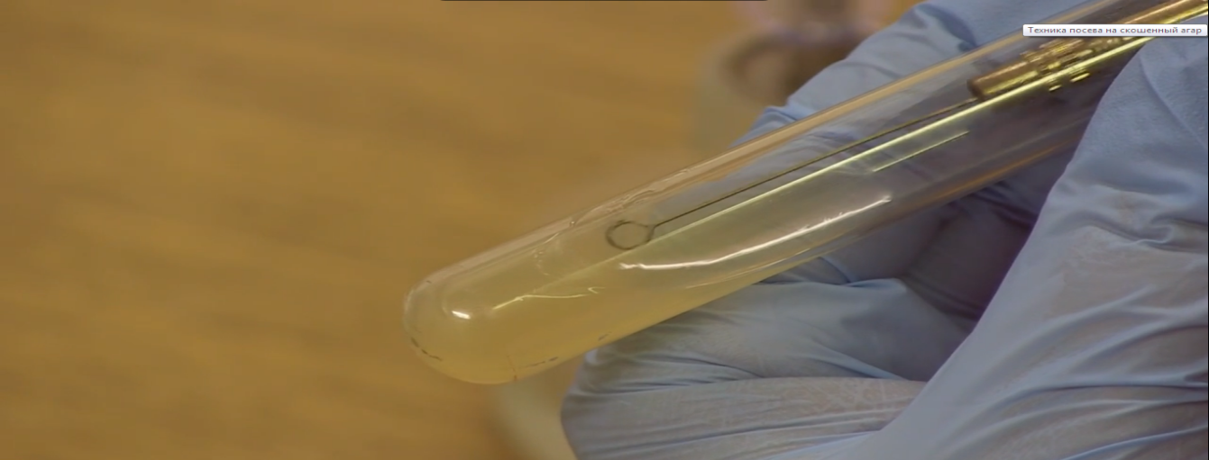
Рисунок 1.2
- Осуществляем посев зигзагообразными движениями, на скошенный агар;
- Закрываем пробирку;
- Стерилизуем петлю.
Техника посева на чашку Петри
1. Организация рабочего места
- Перед началом работы провести дезинфекцию поверхности стола;
- Расставить на столе необходимую посуду и оборудование: чашка Петри, спиртовка, бактериологическая петля, спички, пробирка, штатив.
2. Посев
- Зажигаем спиртовку, перед ее зажиганием, поправляем фитиль;
- Стерилизуем бактериологическую петлю;
- Открываем пробирку над пламенем горелки;
- Обжигаем края пробирки;
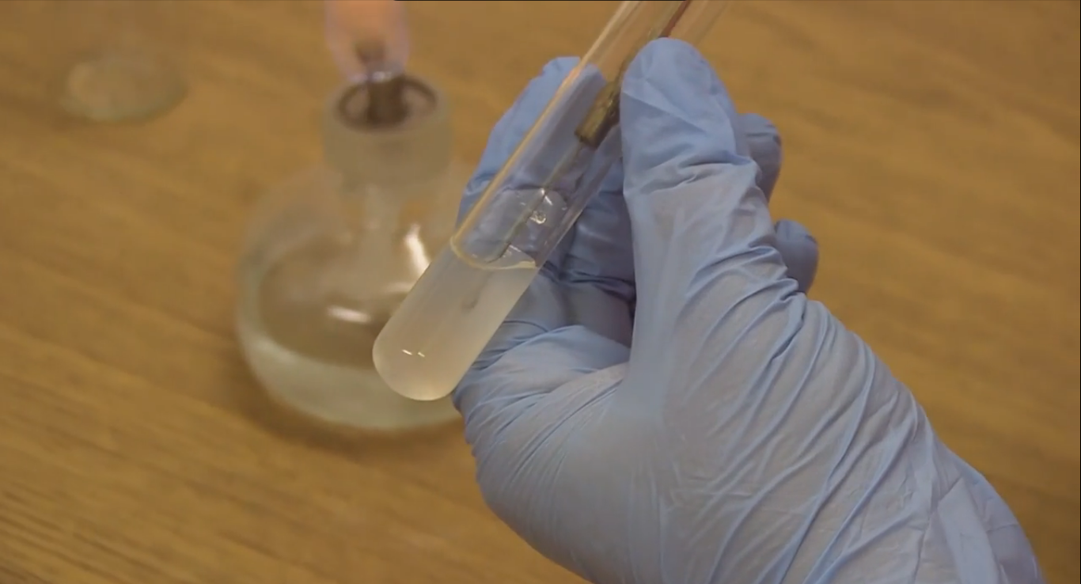
Рисунок 1.1
- Обжигаем над пламенем спиртовки стерильный предпосевной материал на кончике петли;
- Обжигаем края пробирки, закрываем и ставим в штатив;
- Затем петлей с посевным материалом несколько раз делаем зигзагообразные штрихи в одном секторе чашки Петри с питательным агаром;
- Затем петлю прожигаем в пламени горелки, охлаждаем;
- Чашку поворачиваем на 45 С
- Часть материала из 1 сектора зигзагообразными движениями распределяем во 2 – ой;
- Снова стерилизуем петлю;
- Поворачиваем чашку на 45 С;
- Часть материала из 2 сектора зигзагообразными движениями распределяем в 3 секторе;
- Стерилизуем петлю;
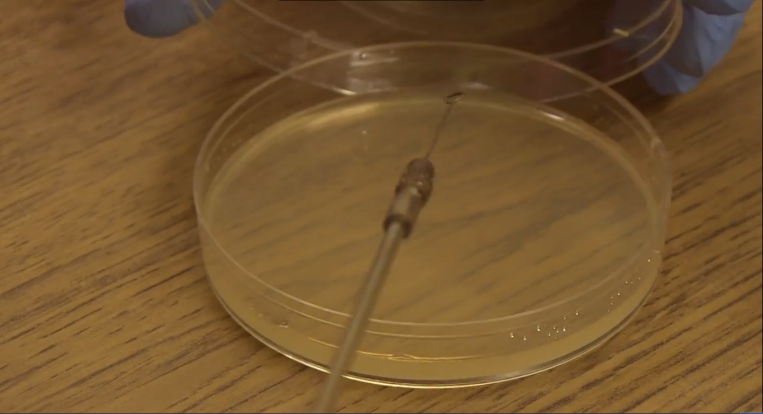
Рисунок 1.2
- Часть материала из 3 сектора распределяем в 4-ом;
- Стерилизуем петлю;
- Ставим чашку в термостат на 18-24 ч при t 37 С;
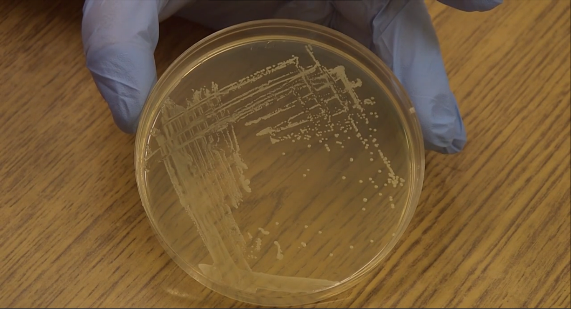
Рисунок 1.3
- После инкубации получаем посев с изолированными колониями в 3 и 4 секторе.
Техника посева из пробирки
1. Организация рабочего места
- Перед началом работы провести дезинфекцию рабочего стола
- Расставить на столе необходимую посуду и оборудование: бактериальная петля, спиртовка, пробирки, спички, штатив
2. Посев
- Пробирки с засеваемой микробной культурой и стерильной питательной средой берут в левую руку;
- Открывают края пробирки, обжигают над пламенем спиртовки;
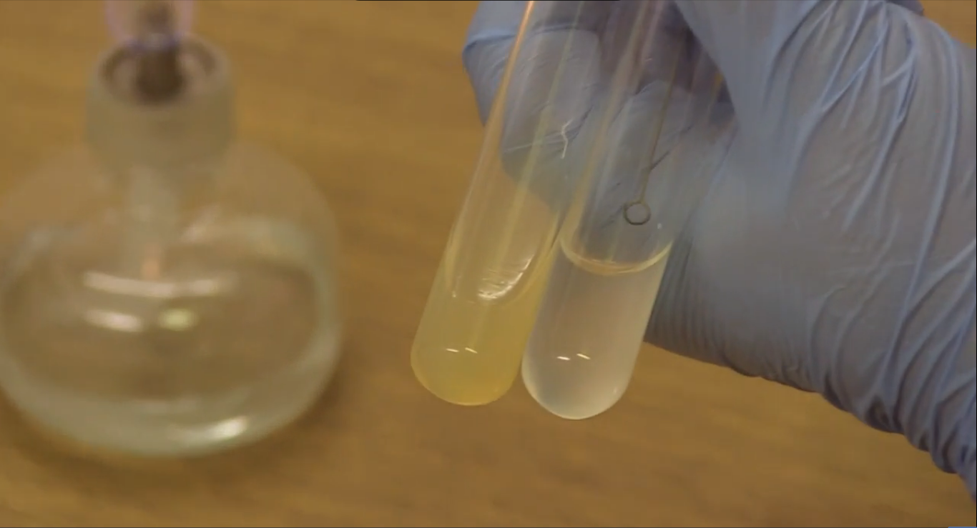
Рисунок 1.1
- Стерильной петлей берем посевной материал из жидкой питательной среды;
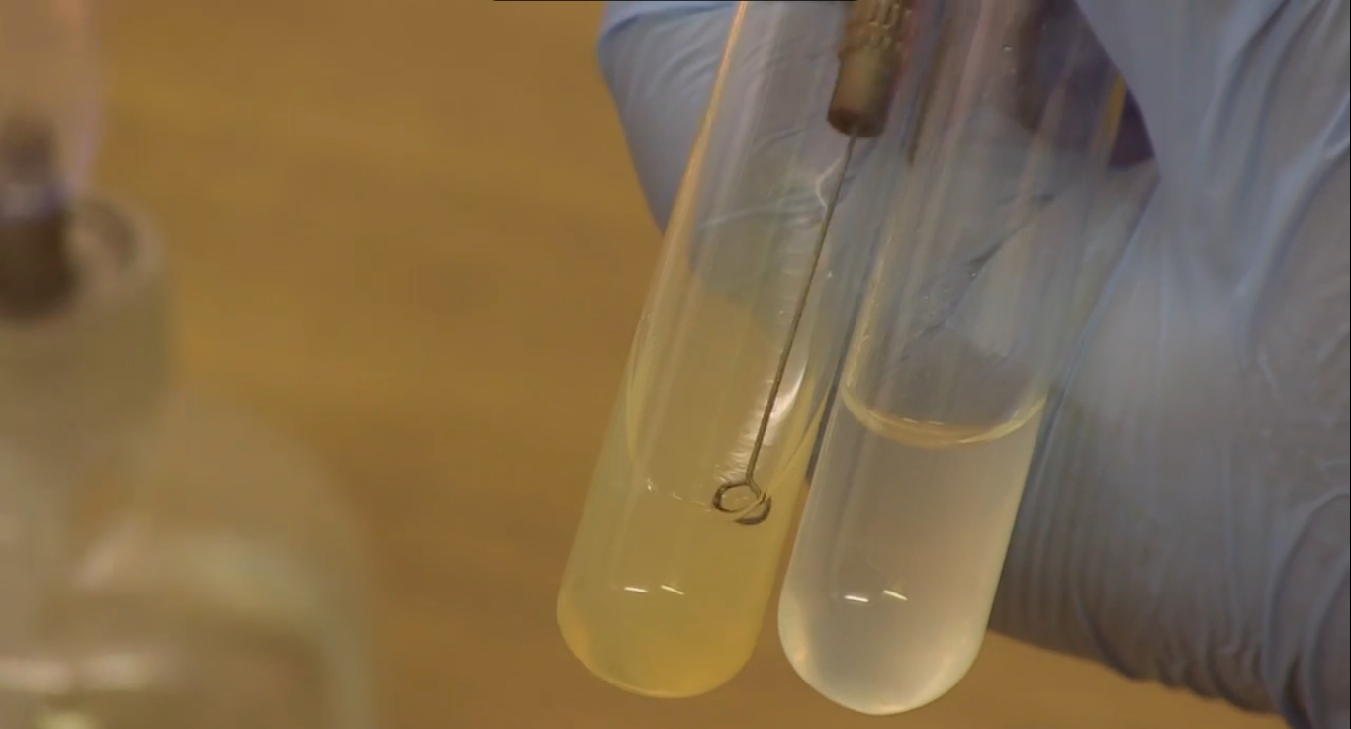
Рисунок 1.2
- Зигзагообразными движениями производим посев на стерильный скошенный агар;
- Обжигаем края пробирок и закрываем их пробками;
- Стерилизуем бактериологическую петлю.
Посев в жидкую среду
1. Организация рабочего места
- Перед началом работы провести необходимо дезинфекцию рабочей поверхности стола;
- Расставить на столе необходимую посуду и оборудование: спиртовка, спички, штатив, пробирки, бактериологическая петля.
2. Посев
- Поправляем фитиль и зажигаем спиртовку;
- Стерилизуем петлю; сначала вертикально 5- 7 мин, затем горизонтально трижды;
- Берут в левую руку материал (чистая культура м/о), она находится постоянно в руке, затем вторую пробирку ставят рядом;
- Одновременно открывают обе пробки;
- Обжигают края пробирок над пламенем горелки;
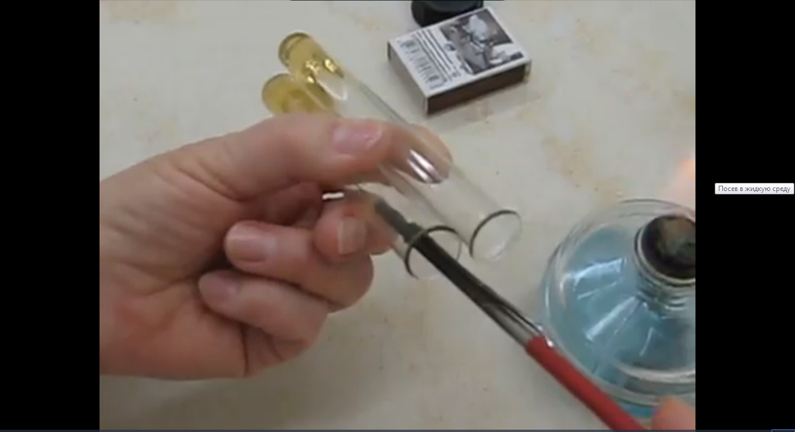
Рисунок 1.1
- Охлаждают петлю и берут небольшую каплю материала сверху;
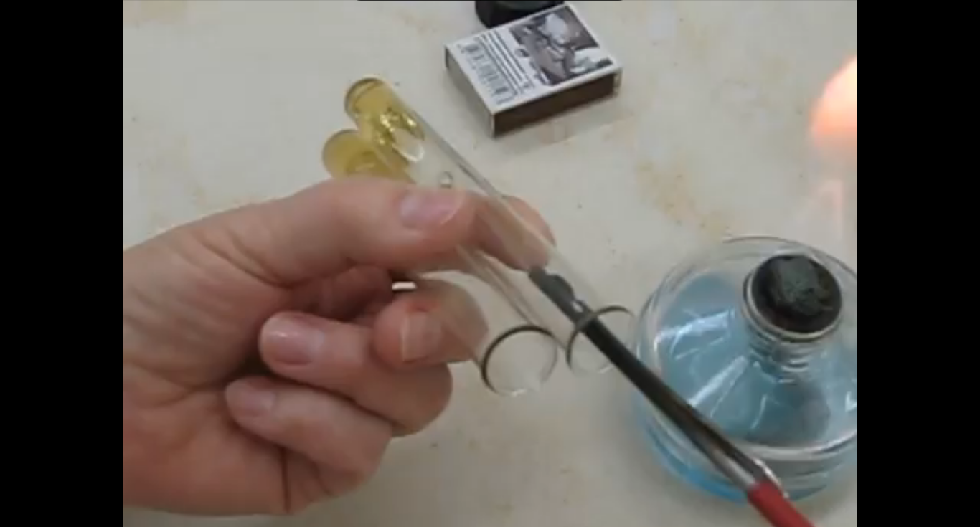
Рисунок 1.2
- Переносят в стерильную среду и сверху возле стеночки перемешивают;
- Обжигают края пробирок и закрывают;
- Стерилизуют петлю и убирают пробирку со стерильной питательной средой в штатив правой рукой.
Этап 2. Изучение культуральных свойств. Приготовление дифференциально-диагностических сред. Посев исследуемого материала. Изучение морфологических, тинкториальных свойств.

К культуральным свойствам относятся
внешний вид и форма колоний (это называется морфологией колоний),
способ роста на плотной и жидкой питательной среде, требования к ее
составу, характеризующие потребность бактериальных колоний в субстратах
и витаминах, аэробных или анаэробных условиях.
Методы выращивания бактерий с целью выявления их культуральных
свойств часто требуют применения субстратов различной плотности.

Различают жидкие, полужидкие и плотные питательные среды:

1. Жидкие. Готовятся на основе растворов или гидролизатов.
2. Полужидкие. Требуют обязательного уплотнителей в относительно небольшой концентрации. Так, агар-агар (малайское желе) в них добавляют в концентрации от 0,3 до 0,7%.

3. Плотные. Содержат большое количество веществ-уплотнителей. Чаще
всего это агар-агар в концентрации от 1,5 до 3%, реже – желатин в
концентрации от 10 до 20%. Последний уплотнитель применяется
относительно редко, так как плавится при температуре гораздо меньшей чем
нормальная температура культивирования.
Ответьте на вопросы.
- Состав питательных сред.
Витамины, аминокислоты, крахмал, сахароза, мясные отходы, известь, поваренная соль, пептонная вода, МПБ, МПА, агар, кровь, сыворотка, красители, антибиотики, глицерин, хромогены.
- Как культивируют в лабораторных условиях микроорганизмы?
При периодическом культивировании клетки помещают в закрытый сосуд определенного объема, содержащий питательную среду, и задают начальные условия. Постепенно увеличивается плотность популяции, снижается концентрация питательных веществ и накапливаются продукты обмена, т.е. условия существования микроорганизмов изменяются.
Непрерывное (проточное) культивирование позволяет зафиксировать культуру в какой-то определенной фазе (обычно экспоненциальной). При этом состав среды и условия роста остаются постоянными. Этого добиваются постоянным прибавлением новой питательной среды в сосуд для выращивания и одновременным удалением такого же количества среды с клетками. Подача свежей среды и удаление части суспензии (проток) происходит с той же скоростью, с какой растет культура. В этом случае устанавливается динамическое равновесие.
Культивируют в термостате при t 37 С 24 часа. После инкубации через 24 ч изучают культуральные свойства ( характер роста, колония)
- Какие бывают питательные среды по консистенции?
Жидкие – МПБ, среды Гисса;
Полужидкие – МПБ+ 1% агар-агар (полужидкий агар);
Твердые (плотные) – МПБ+ 3-4% агар (МПА, среда Эндо, кровяной агар)
- Как различают питательные среды по происхождению?
Естественные – натуральные продукты питания (мясо, молоко, картофель).
Искусственные – приготовленные специально для выращивания м/о (МПБ, МПА, мясная вода).
Синтетические – растворы строго определенных количеств солей, аминокислот, азотистых оснований, витаминов в дистиллированной воде.

- Плотные питательные среды и их характеристика.
Плотные (3-5% агара) – выделение чистых культур, накопление, количественный учет, изучение культуральных свойства, антагонистические взаимоотношения. Готовят на основе жидких.
- Сухие питательные среды и их характеристика.
Сухие – выпускаются промышленностью для приготовления питательных сред. Сухие среды – порошки фабричного производства в различных упаковках с рецептурой приготовления. Растворяются в воде в пределах 1,5 - 6%.
Преимущества сухих сред:
- Стандартность
- Стабильность
- Простота приготовления
- Удобная транспортировка
- Углеводные питательные среды, их характеристика.
Углеводные среды применяют для дифференциации бактерий по способности ферментировать те или иные углеводные субстраты.
При ферментации углеводов происходит образование смеси кислот (молочной, уксусной, углекислоты и т.д.), сопровождающееся снижением значения рН. Конечные продукты ферментации углеводов и спиртов в большинстве случаев представляют собой кислоты, спирты, альдегиды и газообразные вещества.
Для обнаружения ферментации углеводов в среды Гисса вводят индикатор рН (индикатор Андреде, ВР, водный голубой, розоловую кислоту, бромтимоловый голубой и др.). Для выявления газообразования в жидких средах применяют трубки Durhem, или поплавки (маленькие трубочки, запаянные с одного конца и заполненные средой). Образующийся газ вытесняет жидкость из поплавков и образует пузырьки близ запаянного конца трубки.
- Автоклавирование.
Стерилизуют посуду, питательные среды, утилизация инфицированного материала, стерилизуют металлические изделия, перевязочный материал, белье.
Создается повышенное давление, что приводит к увеличению t кипения и поскольку в автоклаве на микробов действует не только t, но и пар, споры погибают уже при t – 120 С.
Принцип действия автоклава
Давление температура экспозиция
0,5 атм. 122 1,5 ч
1 атм. 120 1 ч
1,5 атм. 127 1 ч
- Стерилизация текучим паром.
Стерилизация текучим паром производится в текучепаровом аппарате Коха или в автоклаве при незавинченной крышке и открытом выпускном кране. Аппарат Коха представляет собой металлический полый цилиндр с двойным дном. Пространство между верхней и нижней пластинками дна заполняют на 2/3 водой (для спуска оставшейся после стерилизации воды есть кран). Крышка аппарата имеет в центре отверстие для термометра и несколько небольших отверстий для выхода пара. Стерилизуемый материал загружают в камеру аппарата неплотно, чтобы обеспечить возможность наибольшего контакта его с паром. Началом стерилизации считается время с момента закипания воды и поступления пара в стерилизационную камеру. В текучепаровом аппарате стерилизуют, главным образом, питательные среды, свойства которых изменяются при температуре выше 100°С. Стерилизацию текучим паром следует проводить повторно, так как однократное прогревание при температуре 100°С не обеспечивает полного обеззараживания. Такой метод получил название дробной стерилизации: обработку стерилизуемого материала текучим паром проводят по 30 минут ежедневно в течение 3 дней. В промежутках между стерилизациями материал выдерживают при комнатной температуре для прорастания спор в вегетативные формы, которые погибают при последующих прогреваниях.
- Пастеризация.
Пастеризация — процесс уничтожения вегетативных форм микроорганизмов (кроме термофильных) в жидких средах, пищевых продуктах путём однократного и непродолжительного их нагрева до температур ниже 100 °C. Обычно путём нагревания чаще всего жидких продуктов или веществ до 60 °C в течение 60 минут или при температуре 70—80 °C в течение 30 минут. В зависимости от вида и свойств пищевого сырья используют разные режимы пастеризации. Различают длительную (при температуре 63—65 °C в течение 30—40 минут), короткую (при температуре 85—90 °C в течение 0,5—1 минуты) и мгновенную пастеризацию (при температуре 98 °C в течение нескольких секунд). При нагревании продукта на несколько секунд до температуры выше 100° принято говорить об ультрапастеризации.
- Стерилизация фильтрованием.
Стерилизация фильтрованием является единственно приемлемым способом, если лекарственное вещество в растворе подвергается химической деструкции при термической стерилизации. Применяют как мембранные фильтры, с максимальным размером пор не превышающем 0,3 мкм, так и глубинные фильтры. Мембранные фильтры характеризуются ситовым механизмом задерживания и постоянным размером пор. При эксплуатации, глубинные фильтры характеризуются более сложным механизмом задерживания (ситовым, адсорбционным, инерционным) и в большинстве случаев непостоянным размером пор.
При стерилизации фильтрованием перед стерилизующим фильтром помещают один или несколько префильтров, поры которых или больше или равны им.
Глубинные фильтры и префильтры, содержащие асбестовые и стеклянные волокна, как правило, не должны применяться для стерилизации лекарств, водимых парентерально. В случае их использования после них должен быть установлен стерилизующий мембранный фильтр.
Использование стерилизации фильтрованием имеет смысл только в том случае, если сам процесс и розлив раствора во флаконы осуществляется строго в асептических условиях с использованием оборудования с ламинарным потоком стерильного воздуха.

- Как готовят МПБ, МПЖ, МПА?
Для приготовления МПБ к мясной воде добавляют 1% пептона и 0,5% химически чистой поваренной соли, кипятят 10 мин, фильтруют через бумажный фильтр, устанавливают рН 7,2—7,4 прибавлением щелочи или двууглекислой соды и снова кипятят 10 мин. Профильтрованный бульон должен быть цвета соломы и совершенно прозрачным. Бульон разливают по пробиркам и колбам, закрывают ватными пробками, пробки обвязывают пергаментной бумагой и стерилизуют 20—30 мин при избыточном давлении 0,1 МПа.
К мясопептонному бульону (МПА) добавляют 2—3% нарезанного агар-агар; нагревают в автоклаве или в текучепаровом аппарате до полного расплавления агар-агара. Устанавливают рН 7,2—7,4. Дают остыть до 50°С, осветляют путем добавления белка одного куриного яйца, разведенного двойным количеством дистиллированной воды. Ставят на 20 мин в автоклав при избыточном давлении 0,1 МПа для свертывания белка и тем самым осветляют среду, фильтруют через слой марли и ваты.
Можно пользоваться другой методикой.
К мясопептонному бульону добавляют 2—3% нарезанного агар-агара, нагревают до полного расплавления его. После остывания застывший плотный агар вынимают из посуды и отрезают нижнюю часть, содержащую осадок. Затем вновь расплавляют, разливают по пробиркам и стерилизуют при избыточном давлении 0,1 МПа в течение 20 мин. Необходимо, чтобы прозрачность агара позволяла свободно читать напечатанный на бумаге шрифт при наложении на него бактериологической чашки с агаром, налитым слоем толщиной 20 мм. После стерилизации для того, чтобы агар в пробирках застыл столбиком, их оставляют в вертикальном положении. Если нужно приготовить агар скошенной формы, пробирки с расплавленным агаром располагают в наклонном положении так, чтобы среда заняла две трети пробирки, и в таком виде оставляют до застывания среды. При этом пробирки необходимо предохранять от действия солнечного света.
Приготовление МПЖ. К мясопептонному бульону добавляют 10% зимой и не менее 18—20% летом измельченного желатина и подогревают в текучепаровом аппарате до полного растворения желатина. Подщелачивают среду до рН 7,2 путем добавления 10%-ного раствора NaОН. После охлаждения до 60° С осветляют яичным белком (в таком же количестве, как и для МПА), подогревают в текучепаровом аппарате 20—30 мин. В горячем виде фильтруют через ватный или марлевый фильтр и разливают по пробиркам. Стерилизуют дробно по 15—20 мин три дня подряд при температуре 100° С.
Задание 1. Определите культуральные свойства
Из каждой фотографии выберите изолированную колонию, укажите ее и определите культуральные свойства
Пример:
1
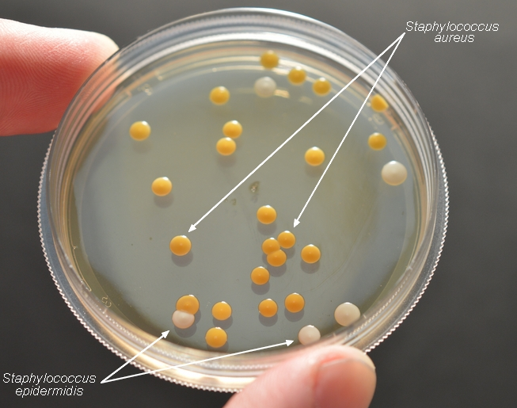
2

Рисунок 1
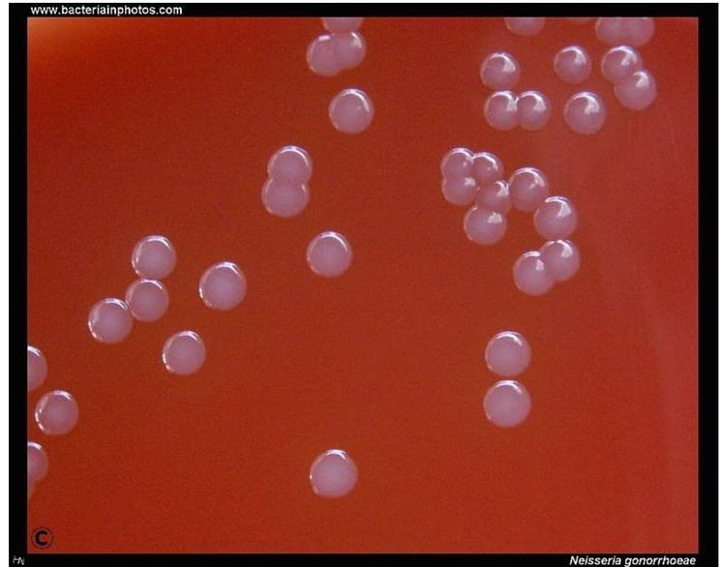
Рисунок 2
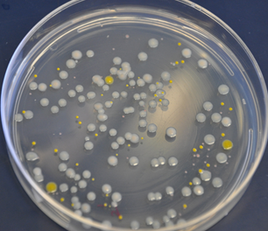
Рисунок 3
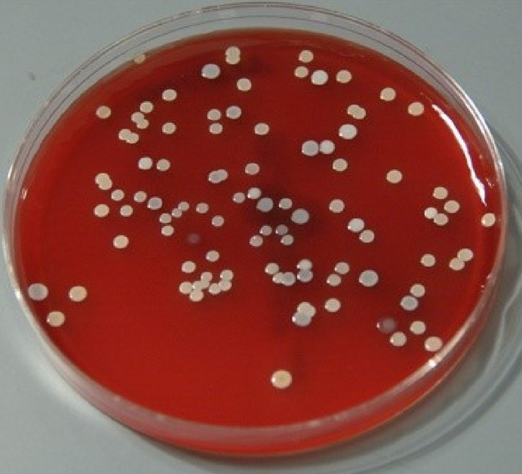Рисунок 4
Описать колонии с использованием таблицы №1
№ | Размер колонии | Поверхность | Края | Цвет
1 | 3 мм | Гладкая | Ровные | Черный с белым
2 | 9 мм | Гладкая | Ровные | Розоватый
3 | 6 мм | Гладкая | Ровные | Белый, желтый
4 | 6 мм | Гладкая | Ровные | Белый

Заполнить таблицу №2.
№ | Название пигмента | Характеристика
1 | каротиноиды | это желтые, оранжевые, красные или коричневые пигменты, которые сильно поглощают в сине-фиолетовой области. Обычно они «замаскированы» зелеными хлорофиллами, но хорошо выявляются перед листопадом. Каротиноиды содержаться также в хромопластах некоторых цветов и плодов.
2 | хиноновые | Кармин – красный краситель, представлен карминовой кислотой. Получают из экстракта кошенили или синтетическим путем
3 | меланиновые | Пигмент буровато - черного цвета, синтезируются в специализированных структурах – меланоцитах.
4 | пирроловые | Хлорофиллы и гемин (кровь) – пирроловые красители. В основе – ядро порфина. Магний в хлорофилле, железо в гемине.
5 | фенозиновые | Синегнойная палочка способна синтезировать водорастворимый феназиновый пигмент – пиоционин, окрашивающий питательную среду в сине-зеленый цвет.

Задание 2.
Приготовьте презентацию на тему: «Приготовление дифференциально-диагностических сред»
Задание 3 Накопление чистой культуры.
Опишите этап по видео, сделайте скрин - шот, для подтверждения вашего описания.
1. Организация рабочего места
- Перед началом работы дежурные проводят влажную уборку помещения, а столы протирают дезинфицирующим раствором;
- Каждый студент перед началом работы должен проверить, все ли необходимое находится на его столе;
- Расставить на столе необходимую посуду и оборудование: пробирка с МПА, спиртовка, спички, бактериологическая петля, штатив.
- Берем пробирку с мясопептонным агаром (МПА) – плотная питательная среда;
- Ставим спиртовку перед собой и зажигаем спичкой;
- Стерилизуем бактериологическую петлю;
- Остужаем петлю о внутреннюю поверхность крышки;

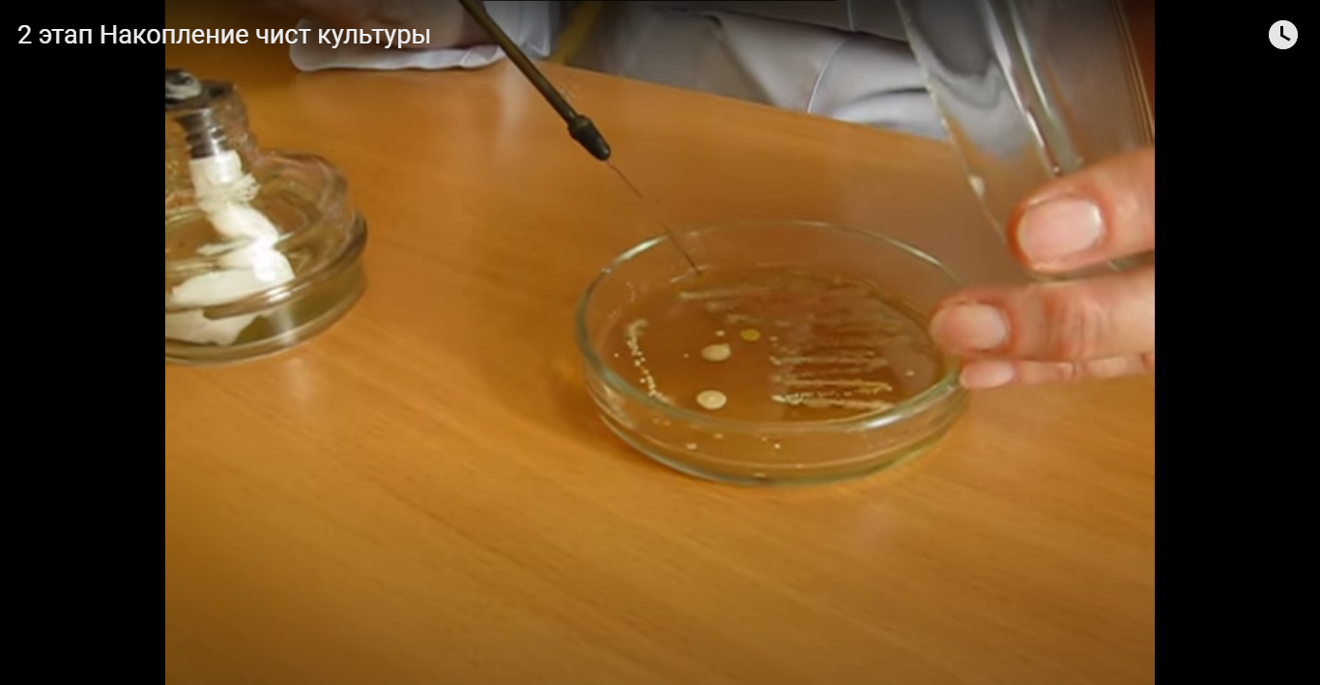
Рисунок 2.1
- Снимаем легким движением, не нарушая агара, колонию;
- Открываем пробирку со стерильной средой и обжигаем края пробирки над пламенем горелки;
Рисунок 2.2
- Затем штриховыми легкими движениями от угла пробирки, штрихуем поверхность агара;
- Снова обжечь края пробирки и закрыть пробкой;
- Тщательно прожигаем петлю, уничтожая все, что было на ней;
- Затем ставим пробирку в термостат на 18-24 часа при t 37С.
Этап 3. Изучение чистой культуры. Приготовление фиксированного мазка физическим методом. Окраска препарата по ГР. Изучение тинкториальных свойств. Приготовление питательных сред для изучения биохимических свойств.
Среда Эндо. К 100 мл нейтрального расплавленного 3%-ного мясопептонного агара прибавляют 1 мл 10%-ного водного раствора кристаллического углекислого натрия, выдерживают в текучепаровом аппарате в течение 10 мин при температуре 100° С, охлаждают до 60° и стерильно прибавляют 1 г химически чистой лактозы, растворенной в 5 мл стерильной воды, и смесь фуксина с безводным сульфитом натрия. Смесь готовят следующим образом.
Среда Гисса. Для изготовления индикатора Андредэ берут 100 мл
дистиллированной воды, 0,5 г фуксина кислого и 16 мл 4%-ного водного раствора едкого натра. Выдерживают на водяной бане 10 мин. Хранят в темном месте.
Среда Кесслера. В 1 л водопроводной воды вносят 50 мл свежей бычьей желчи и 10 г пептона. Кипятят на водяной бане 15 мин, постоянно взбалтывая. После полного растворения среду фильтруют через вату и добавляют 10 г лактозы. Доводят рН до 7,7. К 1 л среды добавляют 4 мл 1 %- ного водного раствора генцианвиолетта и разливают в пробирки с поплавками.
Стерилизуют в автоклаве при избыточном давлении 0,1 МПа в
течение 15 мин.

Задание 1. Просмотрите видео «Приготовление фиксированного мазка из жидкой среды и из агаровой культуры» Пропишите алгоритм и сделайте скин-шот для подтверждения этапов.

Приготовление фиксированного мазка из жидкой среды
1. Организация рабочего места
- Перед началом работы дежурные проводят влажную уборку помещения, а столы протирают дезинфицирующим раствором;
- Каждый студент перед началом работы должен проверить, все ли необходимое находится на его столе;
- Расставить на столе необходимую посуду и оборудование: бактериологическая петля, штатив, пробирка с бульонной культурой, спиртовка, спички, предметное стекло.
- Зажигаем спиртовку спичкой;
- Прокаливаем бактериологическую петлю;
- Открываем пробирку с исследуемым материалом над пламенем спиртовки, обжигая края пробирки;
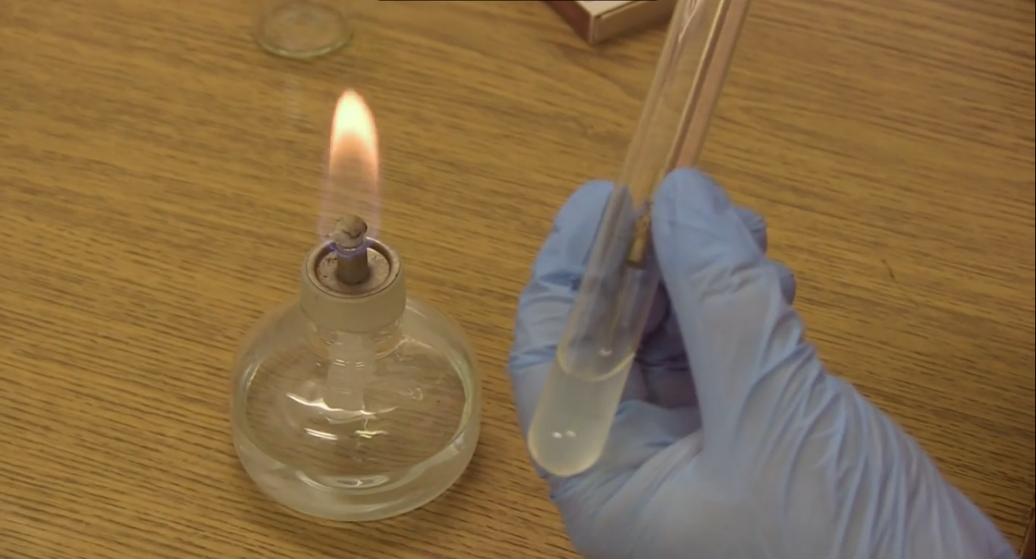
Рисунок 3.1
- Набираем каплю культуры с исследуемым материалом;
- Прожигаем края пробирки и закрываем;

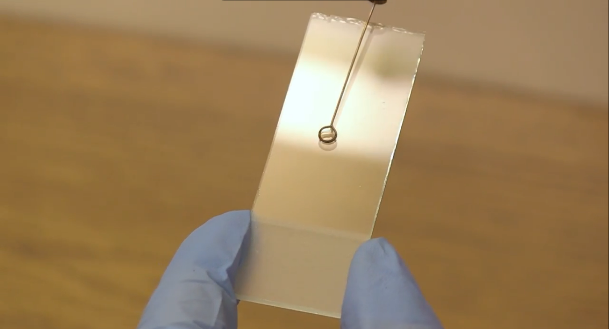
Рисунок 3.2
- Наносим каплю культуры на предметное стекло;
- Распределяем равномерно по предметному стеклу, параллельными движениями петли;
- Диаметр фиксированного мазка должен быть 1-1,5 см;
- Стерилизуем петлю в пламени горелки;
- Затем высушиваем мазок или высоко над пламенем горелки, или просто на воздухе;
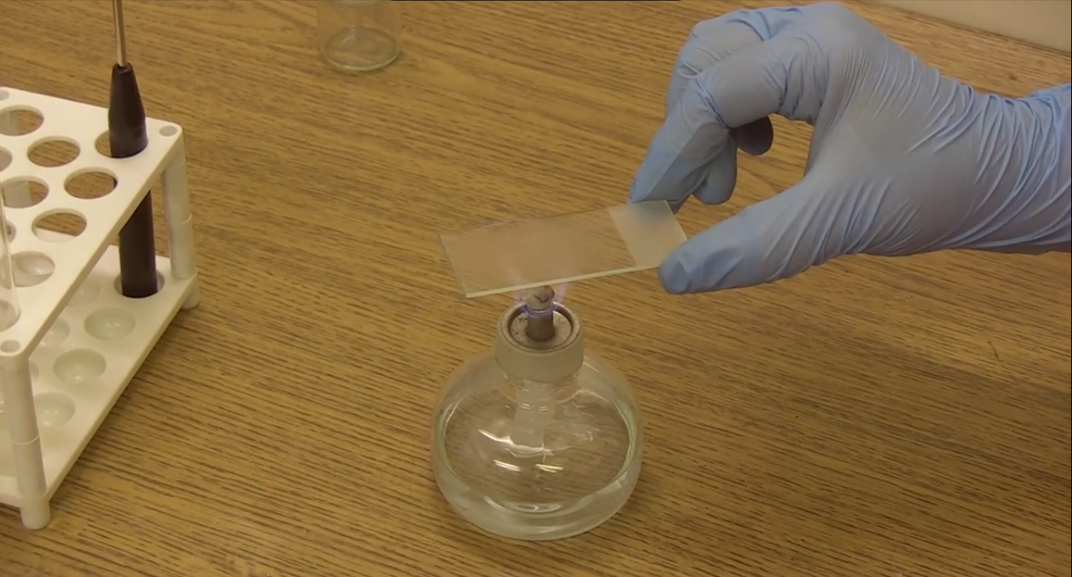
Рисунок 3.3
- Фиксируем препарат, проводя 3 –х кратно, над пламенем горелки, мазком вверх.

Приготовление фиксированного мазка из агаровой культуры
1. Организация рабочего места
- Перед началом работы дежурные проводят влажную уборку помещения, а столы протирают дезинфицирующим раствором;
- Каждый студент перед началом работы должен проверить, все ли необходимое находится на его столе;
- Расставить на столе необходимую посуду и оборудование: бактериологическая петля, штатив, пробирка с физиологическим раствором, пробирка с агаром, спиртовка, спички, предметное стекло.
- Начинаем приготовление препарата с прокаливания петли;
- Открываем пробирку с физиологическим раствором над пламенем горелки, обжигая края пробирки;
- Набираем петлей каплю физиологического раствора;
- Эту каплю наносим на предметное стекло;
- Снова прожигаем петлю;
- Над пламенем спиртовки открываем пробирку с исследуемой культурой, обжигая края пробирки;
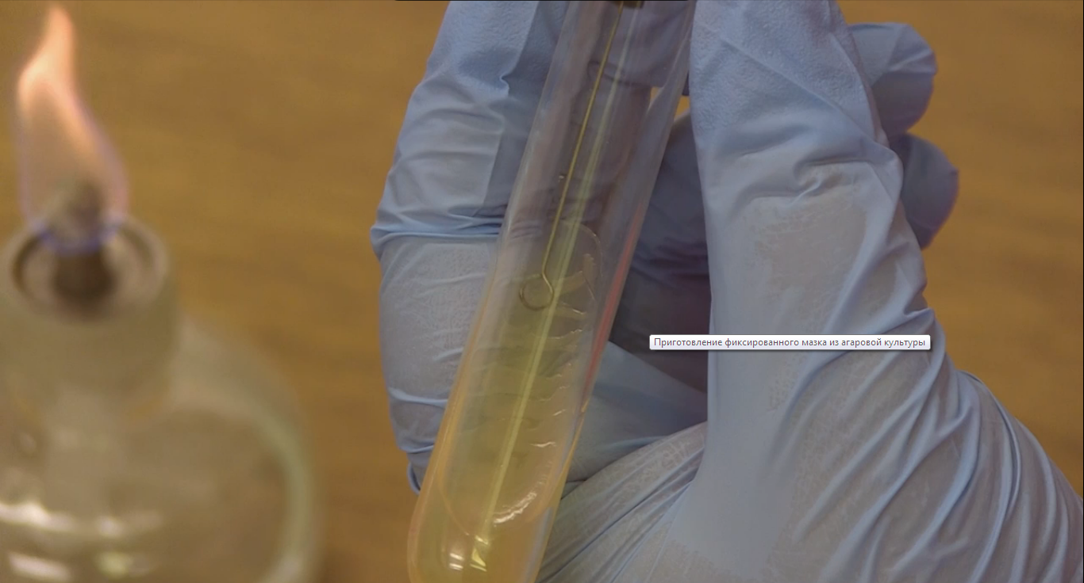
Рисунок 3.1
- Охлаждаем петлю о край агара;
- И набираем культуру, прикоснувшись к налету на поверхности агара;
- Пробирку закрываем и ставим в штатив;
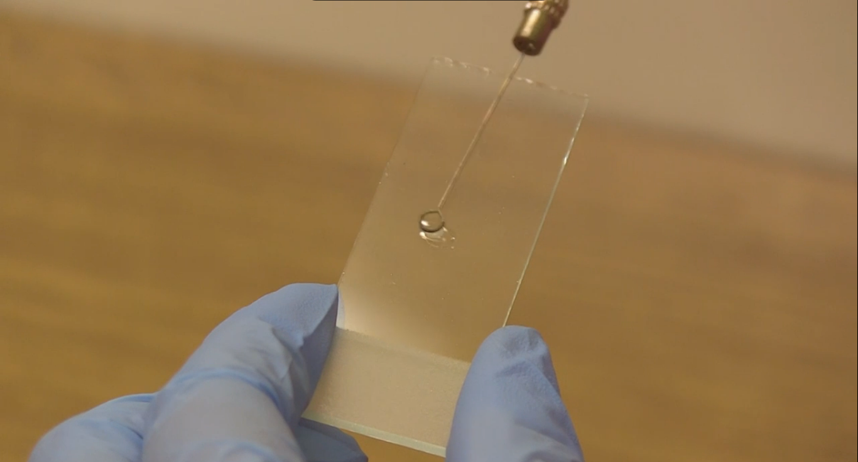
Рисунок 3.2
- Наносим агаровую культуру в каплю физ. Раствора;
- И распределяем параллельными движениями по поверхности предметного стекла;
- Диаметр мазка должен составлять 1- 1,5 см;
- Стерилизуем петлю в пламени спиртовки;
- Затем высушиваем высоко над пламенем горелки получившийся препарат;
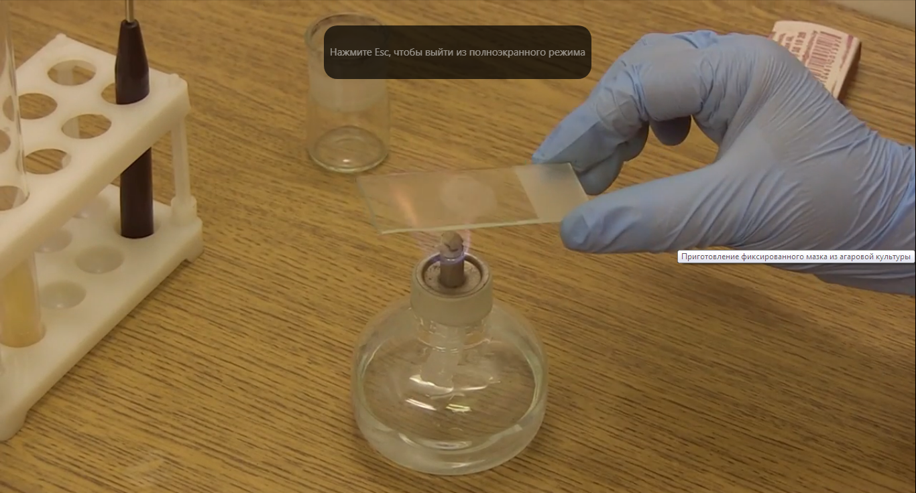
Рисунок 3.3
- Фиксируем препарат 3 – х кратным проведением через пламя спиртовки, мазком вверх.

Решите ситуационные задачи:
- Рассчитать количество сухого порошка и дистиллированной воды, необходимое для приготовления 250 мл МПА.
Если для приготовления 1 литра МПА требуется 30 г сухого порошка.

- Рассчитать количество сухого порошка и дистиллированной воды, необходимое для приготовления 300 мл среды Эндо.
Если для приготовления 1 литра среды Эндо требуется 65 г сухого порошка.

- Рассчитать количество сухого порошка и дистиллированной воды, необходимое для приготовления 250 мл МПБ.
Если для приготовления 1 литра МПБ требуется 35 г сухого порошка.

Ответ представить в виде:

- Сухой порошок = 250*30/1000=7,5 г
Дистиллированная вода = 250-7,5=242,5 мл

- Сухой порошок = 300*65/1000=19,5 г
Дистиллированная вода = 300-19,5= 280,5 мл

- Сухой порошок = 250*35/1000=8,75 г
Дистиллированная вода = 250-8,75= 241,25 мл

Задание 2. Просмотрите видео «Окраска по Граму» Пропишите алгоритм и сделайте скин-шот для подтверждения этапов.
1. Организация рабочего места
- Перед началом работы дежурные проводят влажную уборку помещения, а столы протирают дезинфицирующим раствором;
- Каждый студент перед началом работы должен проверить, все ли необходимое находится на его столе;
- Расставить на столе необходимую посуду и оборудование: бактериологическая петля, штатив, спиртовка, спички, предметное стекло, фильтровальная бумага, генцианвиолетт, раствор Люголя, этиловый спирт, разведенный фуксин.

- На мазок кладем листок фильтровальной бумаги;
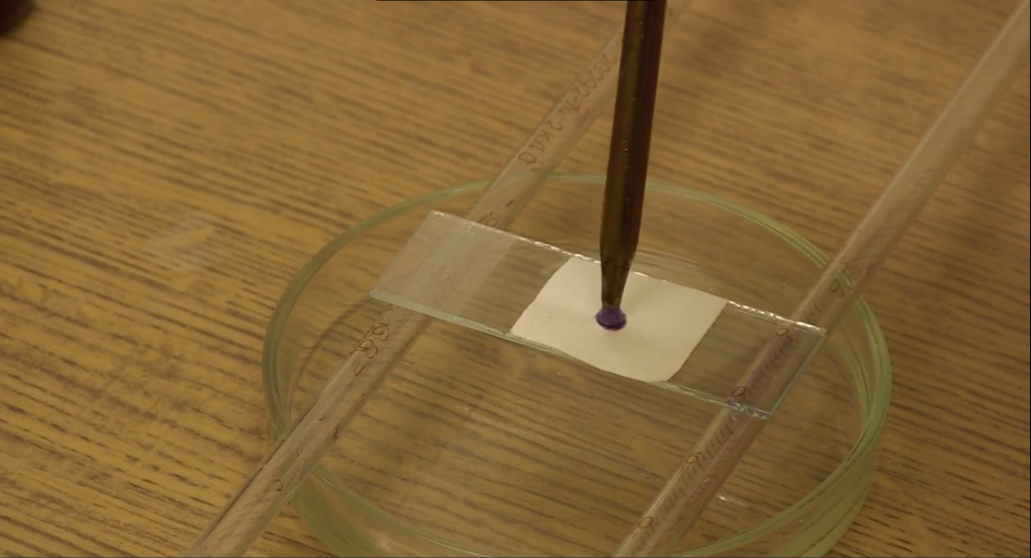
Рисунок 3.1
- И сверху наносим 2 – 3 капли генцианвиолетта, выдерживаем в течение 2 – ух минут;
- Затем убираем фильтровальную бумагу;
- На поверхность мазка наносим 2 – 3 раствор Люголя, выдерживаем в течение 1 минуты;
- Затем раствор Люголя сливаем;
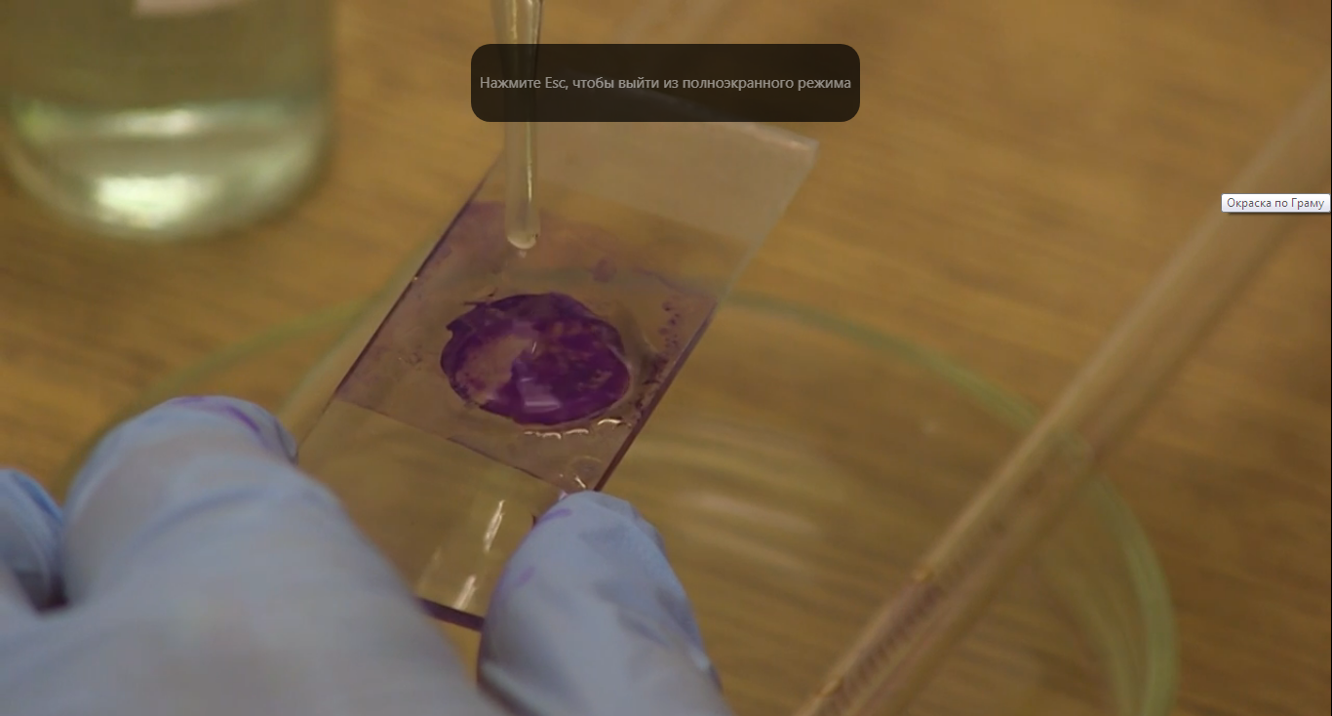
Рисунок 3.2
- На поверхность мазка наносим 96 С спирт, распределяя его качающими движениями в течение 30 – 45 секунд до отхождения фиолетовых капель.
- Затем промываем мазок водой;
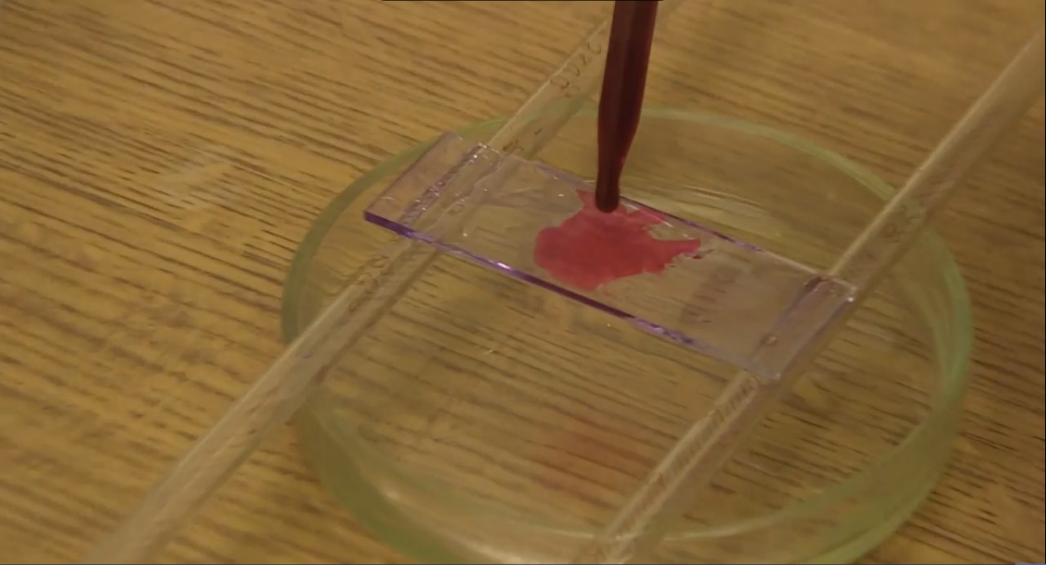
Рисунок 3.3
- На поверхность мазка наносим раствор водного фуксина, выдерживаем 2 минуты;
- Сливаем фуксин;
- Промываем мазок водой;
- Затем высушиваем на воздухе или промакивая фильтровальной бумагой;
- Затем мазок промикроскопируем.

Задание 3. Просмотрите видео «Посевы на среды Клиглера и Гисса» Пропишите алгоритм и сделайте скин-шот для подтверждения этапов.

1. Организация рабочего места
- Перед началом работы дежурные проводят влажную уборку помещения, а столы протирают дезинфицирующим раствором;
- Каждый студент перед началом работы должен проверить, все ли необходимое находится на его столе;
- Расставить на столе необходимую посуду и оборудование: бактериологическая петля, штатив, спиртовка, спички, предметное стекло, пробирки со средами Гисса, маркер.

Посев на среду Гисса.
- Начинаете работу с маркировки посевов;
- На пробирке пишут шифр, дату, время;
- После этого зажигают спиртовку;
- Прожигаете бактериологическую петлю вертикально до красно – оранжевого цвета;
- В левую руку берете пробирку со скосом;
- Открываете пробирку, фломбируете края пробирки и пробку;
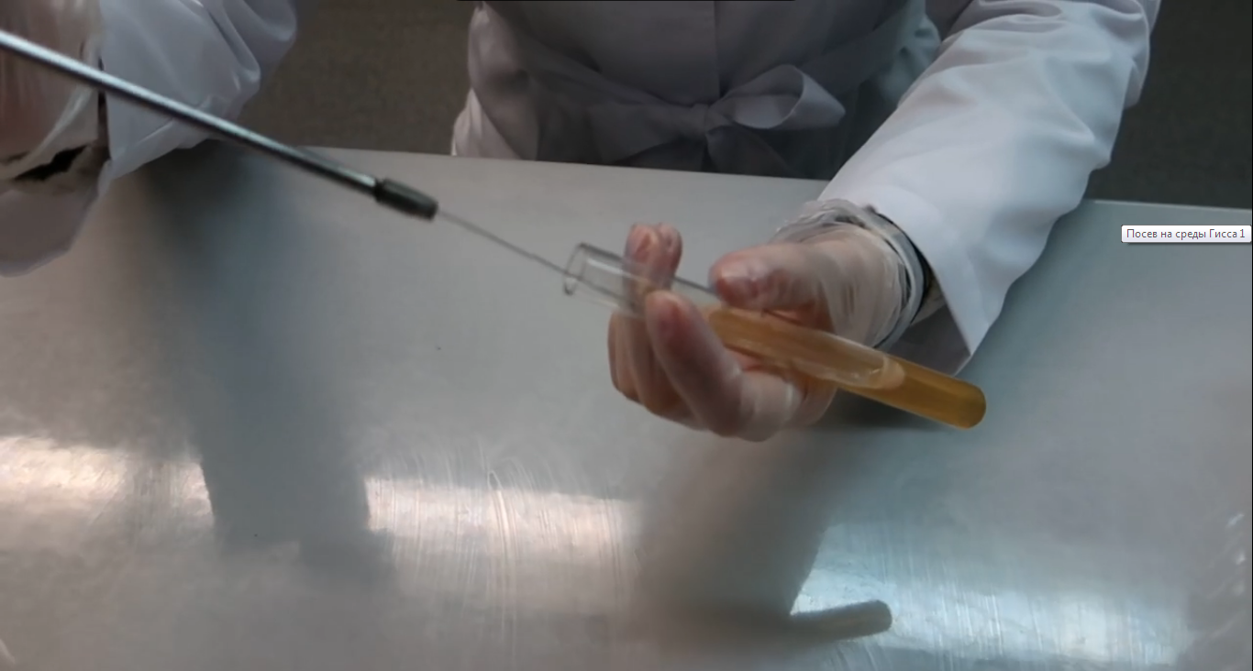
Рисунок 3.1
- Вводите петлю в пробирку, остужаете ее, берете поверхностный рост и аккуратно, не касаясь стенок пробирки, вынимаете петлю;
- Фломбируете края пробирки и пробку, закрываете и ставите в штатив;
- Берете пробирку с полужидкой средой, обжигаете края пробирки и пробку;
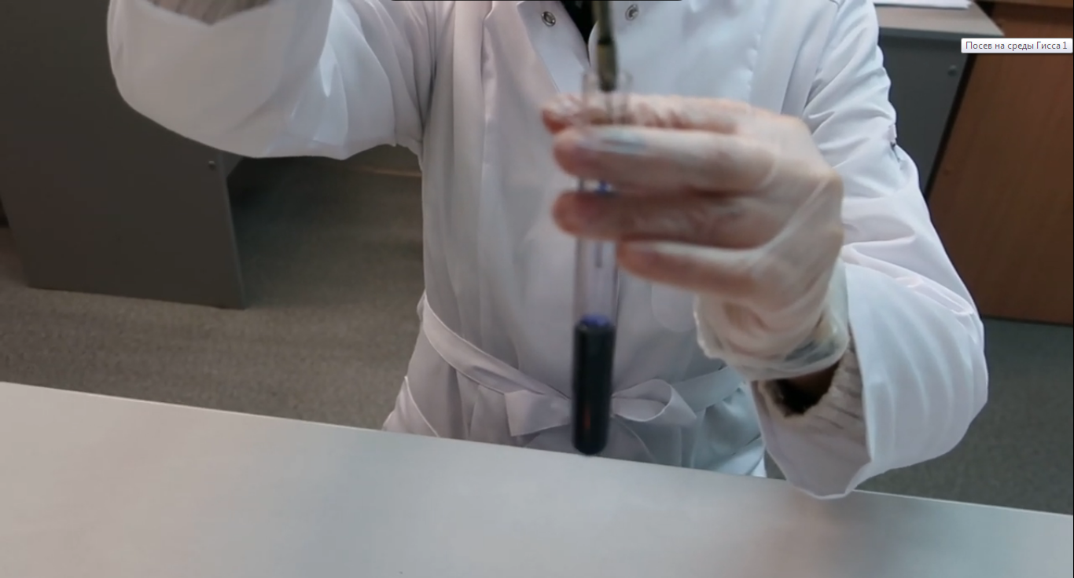
Рисунок 3.2
- Делаете укол до дна на длину бактериологической петли;
- Вынимаете аккуратно;
- Прожигаете края пробирки и пробки, закрываете и ставите в штатив;
- Прожигаете петлю сначала вертикально, сжигаете все, что есть на петле;
- Затем под углом прожигаете всю проволоку до ярко – оранжевого цвета;
- Затем держатель 3 раза проводят через пламя горелки ;
- В левую руку берете пробирку с ростом, открываете, фломбируете;
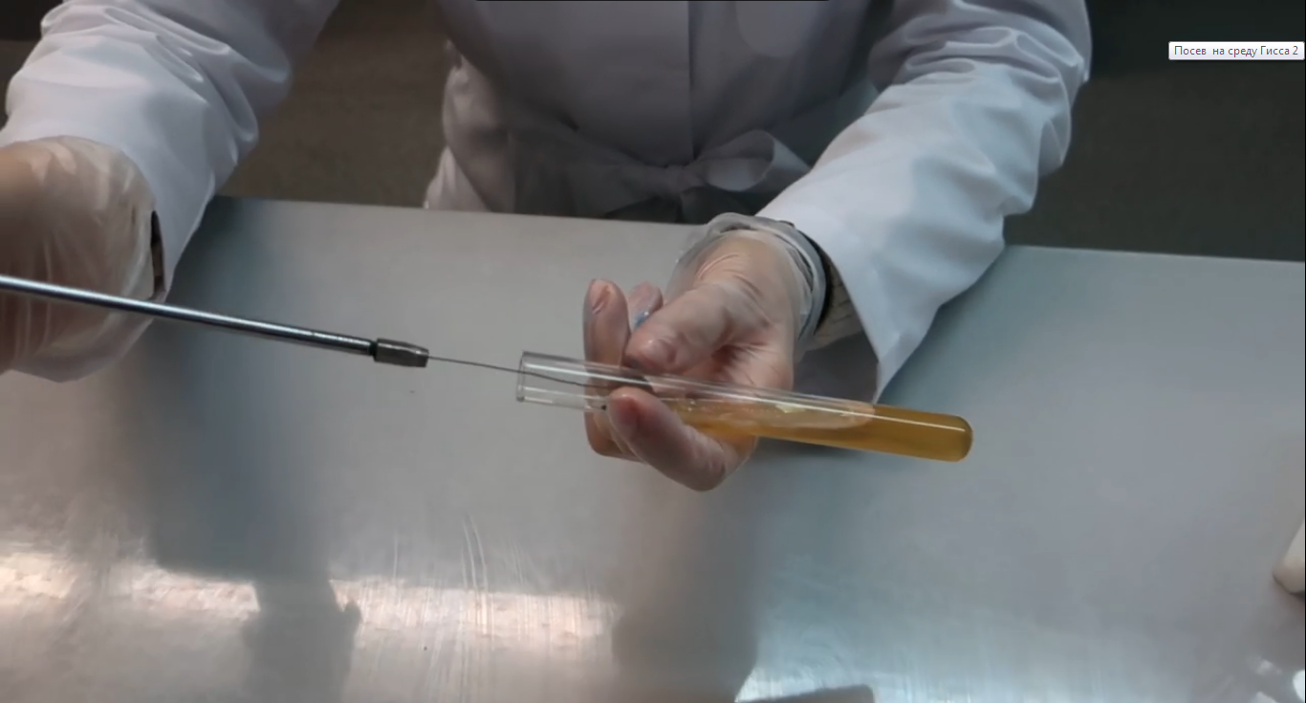
Рисунок 3.3
- Остужаете петлю о стенки пробирки;
- Снимаете поверхностный рост;
- Вынимаете, не касаясь стенки пробирки;
- Обжигаете края пробирки и пробки, закрываете и ставите в штатив;
- Берете в левую руку пробирку с жидкой средой Гисса;
- Аккуратно фломбируете, чтобы жидкость не вылилась;

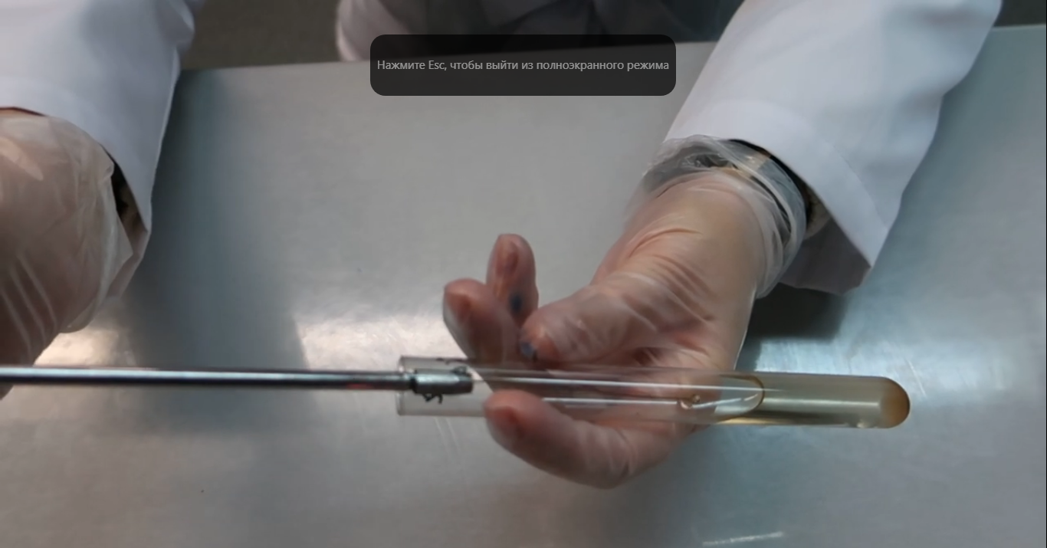
Рисунок 3.4
- Снимаете культуру с петли на стенку, противоположную скосу;
- Затем вращаете на 180 градусов;
- Петлей сбрасываете ее в питательную среду;
- Затем фломбируете край пробирки и пробку, закрываете и ставите на место;
- Прожигаете петлю сначала горизонтально, затем вертикально;
- Держатель проносите 2 – 3 раза проносите через пламя.

Посевы на среды Клиглера.
1. Организация рабочего места
- Перед началом работы дежурные проводят влажную уборку помещения, а столы протирают дезинфицирующим раствором;
- Каждый студент перед началом работы должен проверить, все ли необходимое находится на его столе;
- Расставить на столе необходимую посуду и оборудование: чашка с ростом, дез. салфетка, штатив, пробирка со скосом среды Клиглера красного цвета, спиртовка, спички, бактериологическая петля, маркер.

- Начинаем работу с маркировки будущего посева;
- На пробирке пишем шифр, дату, время посева;
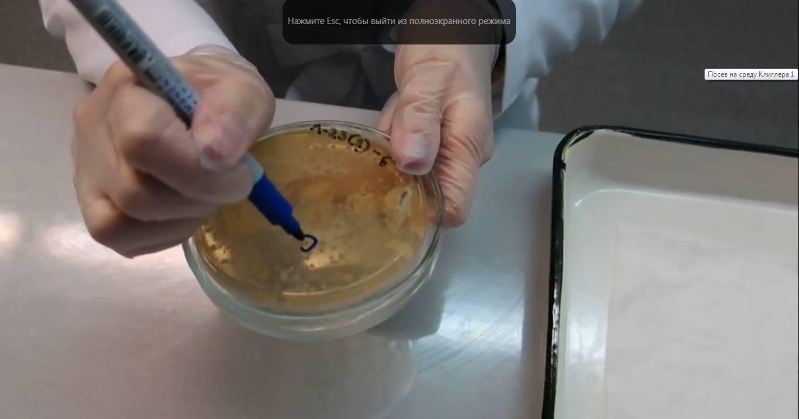
Рисунок 3.1
- Оцениваем характер роста на чашке Петри;
- Через дно выбираем характерную изолированную колонию;
- Маркируем ее, чашку ставим на место;
- Зажигаем спиртовку;
- Прожигаем петлю вертикально, затем всю проволоку до ярко – оранжевого цвета;
- Держатель через пламя спиртовки 2 – 3 раза;
- Остужаем петлю на воздухе;
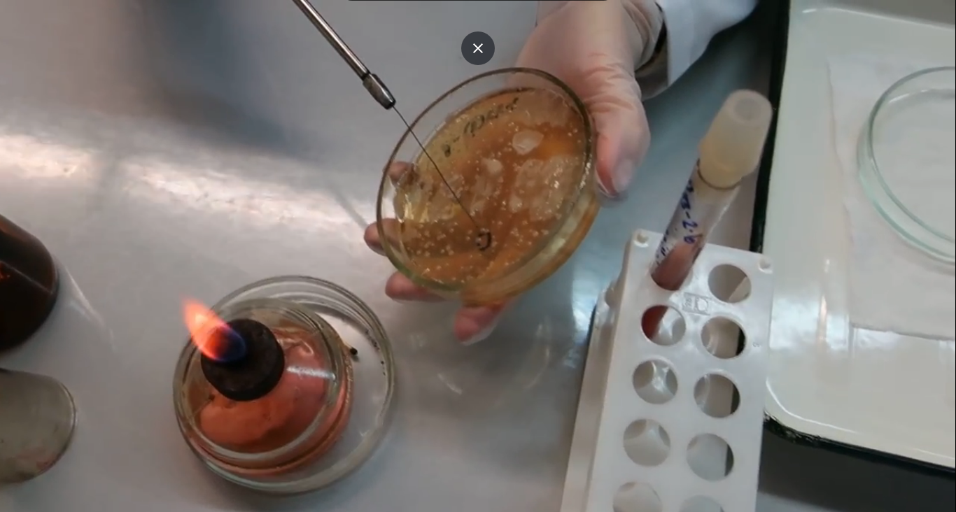
Рисунок 3.2
- В левую руку берем дно чашки Петри, дно располагаем в сторону горения спиртовки;
- Откалываем кусочек выделенной колонии;
- Дно ставим на место;
- Берем в левую руку пробирку со средой Клиглера;
- Открываем пробирку, фломбируем;

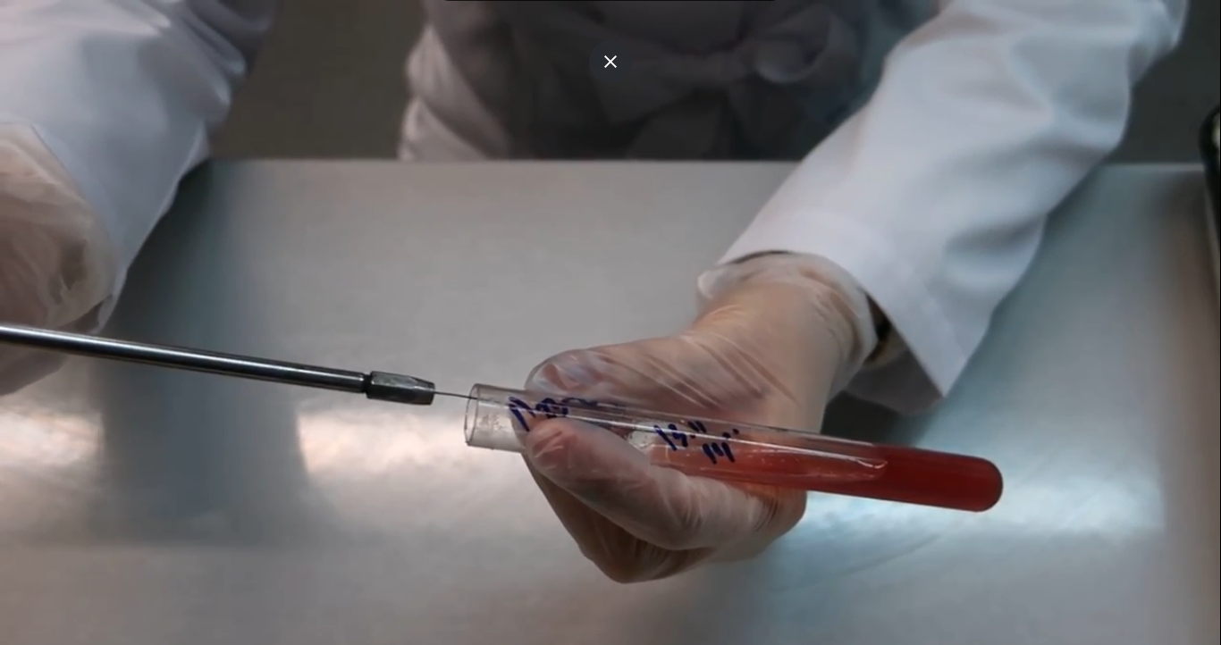
Рисунок 3.3
- Располагаем пробирку на большом пальце, чтобы хорошо был виден скос;
- В пробирку вводим бак. петлю до основания скоса и смешиваем культуру с конденсатом;
- Затем делаем посевную площадку, по скосу проводим прямую линию, от основания к вершине;
- Затем делаем прокол не до дна;
- Вынимаем и рассеваем очень частыми штрихами газоном;
- Вынимаем аккуратно петлю;
- Фломбируем края пробирки и пробку, закрываем и ставим на место;
- Горизонтально прожигаем петлю до оранжевого цвета, затем всю проволоку;
- Потом проносим держатель 2 – 3 раза через пламя спиртовки.
Этап 4. Изучение выделенной культуры. Изучение биохимических свойств.

Биохимические свойства микроорганизмов

Расщепление углеводов (сахаролитическая активность),
способность расщеплять сахара и многоатомные спирты с образованием
кислоты или кислоты и газа, изучают на средах Гисса, которые содержат тот
или иной углевод и индикатор. Под действием образующейся при
расщеплении углевода кислоты индикатор изменяет окраску среды. Поэтому
эти среды названы «пестрый ряд». Микробы, не ферментирующие данный
углевод, растут на среде, не изменяя ее.

Протеолитические свойства (т. е. способность расщеплять белки,
полипептиды и т. п.) изучают на средах с желатином, молоком, сывороткой,
пептоном. При росте на желатиновой среде, микробов, ферментирующих
желатин, среда разжижается. Микробы, расщепляющие казеин (молочный
белок), вызывают пептонизацию молока – оно приобретает вид молочной
сыворотки. При расщеплении пептонов могут выделяться индол,
сероводород, аммиак. Их образование устанавливают с помощью
индикаторных бумажек.

Гемолитические свойства (способность разрушать эритроциты) изучают на средах с кровью. Жидкие среды при этом становятся прозрачными, а на плотных средах вокруг колонии появляется прозрачная зона. При образовании метгемоглобина среда зеленеет.

Опишите биохимическую активность микроорганизмов (или ее отсутствие) по предложенным рядам
- Посев произведен на двухсахарный агар
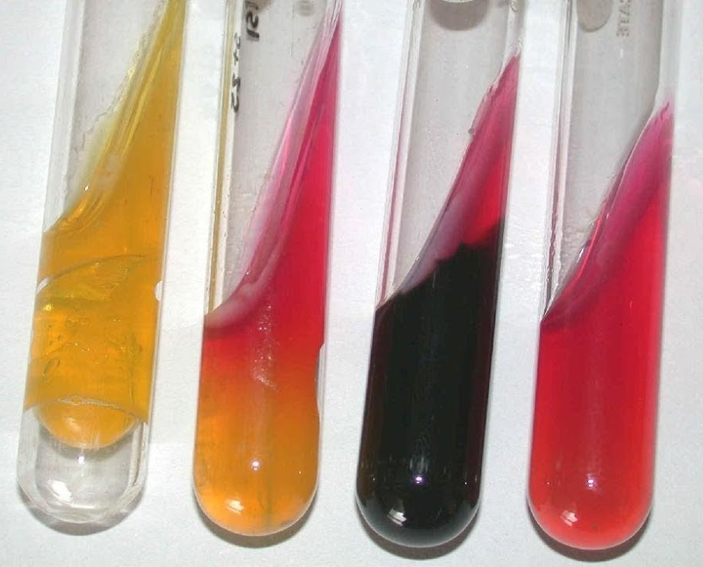
А Б В Г контроль
- Укажите, расщепляется или нет углевод, название углевода, до каких продуктов ферментировал углевод.
- Почему среда поменяла цвет?
- Сделайте вывод, в каких пробирках культура микроорганизма биохимически активна, а в каких – не активна.
А – цвет среды полностью изменился - цвет скоса и столбик стали жёлтыми. Произошла ферментация и лактозы и глюкозы с образованием кислоты и газов (двухсахарный агар из глюкозы и лактозы). Культура микроорганизма биохимически активна.
Б – столбик остался желтого цвета, а скос окрасился в розовый. Произошла ферментация глюкозы до кислоты, а лактозы не произошла. Культура микроорганизма биохимически активна.
В – темное окрашивание говорит о том, что образовался сероводород. Произошла ферментация глюкозы, скос остался розовым, потому что не произошла ферментация лактозы. Культура микроорганизма биохимически активна.
Г – отсутствует рост и сохранен исходный цвет, данные микробы не расщепляют углеводы (двухсахарный агар из глюкозы, лактозы, сахарозы). Культура микроорганизма биохимически не активна.
Посев произведен на цитратный агар Симмонса
К – контроль
А Б К
- Почему среда поменяла цвет?
- Какой индикатор входит в состав среды?
- Сделайте вывод, в каких пробирках культура микроорганизма биохимически активна, а в каких – не активна.
А – цвет среды изменился полностью, окрасился в синий цвет, появился рост. При росте на среде Симмонса происходит ее расщепление до щелочных продуктов, они и влияют на рН и индикатор. Культура микроорганизма биохимически активна. Бромтимоловый синий входит в состав среды.
Б – отсутствует рост и сохранен исходный цвет, данные микробы не расщепляют углеводы. Культура микроорганизма биохимически не активна. Бромтимоловый синий – индикатор, который входит в состав среды.
- Посев произведен на ацетатный агар
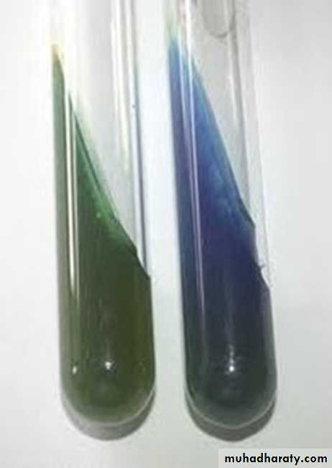
А Б контроль
- Почему среда поменяла цвет?
- Сделайте вывод, в каких пробирках культура микроорганизма биохимически активна, а в каких – не активна.
А – отсутствует рост и цвет не изменен, данные микробы не расщепляют углевод. Культура микроорганизма биохимически не активна.
Б – цвет столбика остался тот же, скос окрасился в синий цвет. Это говорит о расщеплении углеводов. Культура микроорганизма биохимически активна.

- Гемолитическая активность:
- Назовите тип гемолиза.
- Почему данный тип гемолиза возникает?
- Какая среда используется для определения гемолитической активности?
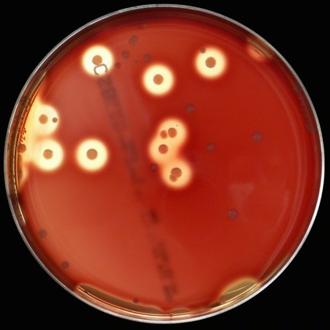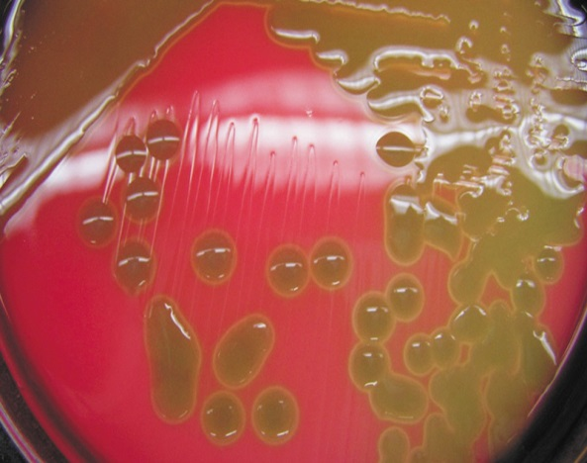
А Б
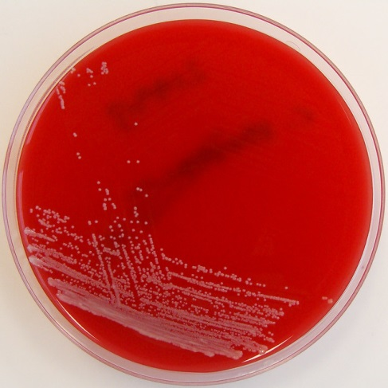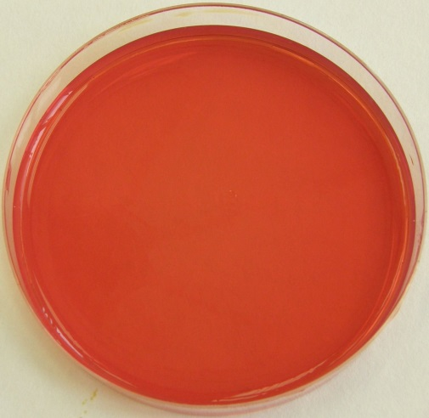
В контроль

А – Бета-гемолиз (происходит полный распад эритроцитов, их колонии окружены прозрачными зонами).
Б – Альфа-гемолиз (частичный распад эритроцитов, среда вокруг колоний может приобретать зеленоватую окраску).
В – Гамма-гемолиз ( отсутствует гемолиз, изменений среды вокруг колоний нет).
Для обнаружения гемолитической способности культуру засевают на среды, содержащие кровь, — кровяной агар, реже бульон.
Этап 5. Учет результатов. Утилизация отработанного материала.

СанПиН 2.1.7.2790-10 Санитарно - эпидемиологические требования к обращению с медицинскими отходами.

Дезинфекция – уничтожение патогенных микробов в окружающей человека среде.

Стерилизация – обработка объектов, при которой достигается полное уничтожение всех микроорганизмов. В результате стерилизации объект становится свободным, как от патогенных, так и от сапрофитных микробов.
Стерилизацию производят различными способами:

1) Физический (воздействие высокой температуры, УФ-лучей, использование
бактериальных фильтров);
2) Химический (использование различных дезинфектантов, антисептиков);
3) Биологический (применение антибиотиков).

Задача № 1
К какому классу отходов относиться материал:
Задания:
- Отходы от пациентов с анаэробной инфекцией.
Класс В
- Паталогоанатомиеческие отходы.
Класс Б
- Строительный мусор.
Класс А
- Отходы фтизиатрических больниц.
Класс В

Задача № 2
Укажите возможные виды стерилизации объекта
Задания:
- Приборы, имеющие резиновые части.
Кипячение, Автоклавирование
- Бактериальные (платиновые) петли.
Фломбирование
- Чашки Петри, пипетки, пробирки.
Стерилизация сухим жаром
- Физиологический раствор.
Стерилизация в реакторе
- Хирургический инструмент.
Автоклавирование, кипячение
Задача № 3
Укажите возможный способ стерилизации для каждого вида материала.
Задания:
- Медицинские халаты.
Автоклавирование (биксы)
Рекомендуется два режима стерилизации:
• продолжительностью 20 ±2 мин при температуре 132 ±2 °С и давлении 0,20 ±0,02 МПа (2 ±0,2 кгс/см2);
• продолжительностью 45 ±3 мин при температуре 120 ±2 °С и давлении 0,11 ±0,02 МПа (1,1 ±0,2 кгс/см2).
Первый режим (основной) используется для стерилизации изделий из текстиля (перевязочный материал, операционное белье), стекла, включая шприцы с отметкой 200 °С, инструменты из коррозионностойкого металла.
Второй режим (щадящий) применяют для стерилизации изделий из тонкой резины и латекса (перчатки).

- Среды, содержащие углеводы, мочевину.
Автоклавирование, стерилизация текучим паром
Рекомендуется два режима стерилизации в автоклаве:
• продолжительностью 20 ±2 мин при температуре 132 ±2 °С и давлении 0,20 ±0,02 МПа (2 ±0,2 кгс/см2);
• продолжительностью 45 ±3 мин при температуре 120 ±2 °С и давлении 0,11 ±0,02 МПа (1,1 ±0,2 кгс/см2).
Режим стерилизации текучим паром
Стерилизуемый материал загружают в камеру аппарата неплотно, чтобы обеспечить возможность наибольшего контакта его с паром. Началом стерилизации считается время с момента закипания воды и поступления пара в стерилизационную камеру. В текучепаровом аппарате стерилизуют, главным образом, питательные среды, свойства которых изменяются при температуре выше 100°С. Стерилизацию текучим паром следует проводить повторно, так как однократное прогревание при температуре 100°С не обеспечивает полного обеззараживания. Такой метод получил название дробной стерилизации: обработку стерилизуемого материала текучим паром проводят по 30 минут ежедневно в течение 3 дней. В промежутках между стерилизациями материал выдерживают при комнатной температуре для прорастания спор в вегетативные формы, которые погибают при последующих прогреваниях.
- Среды, содержащие сыворотку крови, витамины
Тиндализация, фильтрование
Режим стерилизации тиндализации
Он заключается в дробном нагревании жидкостей (как правило, в течение 1 часа) от трёх до пяти раз с промежутками в 24 ч. За это время споры бактерий, выжившие при 100 °С, прорастают, и вышедшие из них вегетативные клетки бактерий погибают при последующем нагревании.
Режим стерилизации методом фильтрование
Фильтруют растворы через мембранные фильтры под вакуумом или под давлением. В последнем случае фильтрат расфасовывают во флаконы одновременно с фильтрацией, а при вакуумной фильтрации -- после нее.
- Питательные среды с посевами патогенных микроорганизмов.
Автоклавирование
Рекомендуется два режима стерилизации в автоклаве:
• продолжительностью 20 ±2 мин при температуре 132 ±2 °С и давлении 0,20 ±0,02 МПа (2 ±0,2 кгс/см2);
• продолжительностью 45 ±3 мин при температуре 120 ±2 °С и давлении 0,11 ±0,02 МПа (1,1 ±0,2 кгс/см2).
- Простые питательные среды.
Автоклавирование
Рекомендуется два режима стерилизации в автоклаве:
• продолжительностью 20 ±2 мин при температуре 132 ±2 °С и давлении 0,20 ±0,02 МПа (2 ±0,2 кгс/см2);
• продолжительностью 45 ±3 мин при температуре 120 ±2 °С и давлении 0,11 ±0,02 МПа (1,1 ±0,2 кгс/см2).

Задача № 4
Приготовлены питательные среды, содержащие компоненты, не выдерживающие температуру выше 100°С.
Задания:
- Выберите способ стерилизации этих сред.
Дробная стерилизация
- Обоснуйте свой выбор.
Он заключается в дробном нагревании жидкостей (как
правило, в течение 1 часа) от трёх до пяти раз с промежутками в 24 ч выжившие при 100 °С, прорастают, и вышедшие из них вегетативные клетки бактерий погибают при последующем нагревании.

- Назовите аппарат и режим работы для стерилизации этих питательных сред.
Аппарат Коха. Режим работы: Внутри цилиндра находится сетчатое ведро или подставка на ножках, куда помещают стерилизуемый материал, прикрыв его клеёнкой для защиты от конденсационной воды. На дно цилиндра наливают воду так, чтобы уровень ее не доходил до дна подставки. Кипятильник закрывают крышкой, в которой имеется отверстие для выхода пара, и нагревают с помощью газовой горелки или электричества.
- Можно ли достичь полной стерилизации выбранным способом?
Если да, то за счет чего это происходит?
Да. Эффективность этого метода особенно велика потому, что нагревание обычно приводит к активации спор.
- Укажите, как проводится контроль стерильности питательных сред.
Питательные среды ставят в термостат на 2 суток. При отсутствии на них признаков роста, их считают стерильными.

